Приложение 1
к постановлению Губернатора
Ханты-Мансийского
автономного округа - Югры
от 30 декабря 2015 года N 174

ПОЛОЖЕНИЕ
О НАГРАДАХ И ПОЧЕТНЫХ ЗВАНИЯХ ХАНТЫ-МАНСИЙСКОГО
АВТОНОМНОГО ОКРУГА - ЮГРЫ

Раздел I. Общие положения

1. Основные понятия:
кандидат к награждению - гражданин, в отношении которого внесено ходатайство о награждении;
коллектив организации, организация - коллектив территориальных органов федеральных органов исполнительной власти, судебных органов, структурных подразделений федеральных государственных органов в автономном округе, органов государственной власти автономного округа, органов местного самоуправления муниципальных образований автономного округа, организаций независимо от их организационно-правовых форм и форм собственности, а также их структурных и обособленных подразделений, осуществляющих деятельность в автономном округе;
награждение - награждение наградой или присвоение почетных званий;
награжденный - гражданин, получивший награду;
лицо, лишенное награды - гражданин, в отношении которого принято решение об отмене награждения;
почетный гражданин - гражданин, удостоенный почетного звания "почетный гражданин Ханты-Мансийского автономного округа - Югры";
представляющая организация - организация, инициирующая награждение гражданина;
субъект внесения ходатайства - руководитель представляющей организации, иное лицо, обладающее полномочиями по внесению ходатайства о награждении гражданина перед Губернатором Ханты-Мансийского автономного округа - Югры (далее также - автономного округа).
2. Награждение наградами и присвоение почетных званий приурочивается к знаменательным и памятным датам, а именно:
2.1. Награждение знаком "За заслуги перед Ханты-Мансийским автономным округом - Югрой", присуждение премии Ханты-Мансийского автономного округа - Югры "За выдающийся вклад в социально-экономическое развитие автономного округа" - к памятной дате - Дню образования Ханты-Мансийского автономного округа - Югры.
2.2. Награждение почетным нагрудным знаком Ханты-Мансийского автономного округа - Югры "За безупречную службу" - к памятным датам: Дню образования Ханты-Мансийского автономного округа - Югры, Дню России, Дню муниципального образования.

2.3. Награждение почетным нагрудным знаком Ханты-Мансийского автономного округа - Югры "За активную работу с молодежью" - к памятным датам: Дню образования Ханты-Мансийского автономного округа - Югры, Дню России, Дню молодежи.
2.4. Награждение медалью Ханты-Мансийского автономного округа - Югры "Материнская слава" - к памятным датам: Дню образования Ханты-Мансийского автономного округа - Югры, Международному женскому дню, Международному дню семьи, Дню семьи, любви и верности, Всероссийскому дню матери.
2.5. Присуждение премий Ханты-Мансийского автономного округа - Югры "Лучшему студенту" и "Лучшему обучающемуся" - к памятным датам: Дню образования Ханты-Мансийского автономного округа - Югры, Дню России, а также к дню выпускника (выпускным), проводимому профессиональными образовательными организациями, образовательными организациями высшего образования и общеобразовательными организациями.
2.6. Присуждение премий Ханты-Мансийского автономного округа - Югры и присвоение почетных званий Ханты-Мансийского автономного округа - Югры, а также награждение Почетной грамотой Губернатора Ханты-Мансийского автономного округа - Югры и объявление Благодарности Губернатора Ханты-Мансийского автономного округа - Югры осуществляется к памятным датам: Дню образования Ханты-Мансийского автономного округа - Югры, Дню России, к профессиональным праздникам, юбилейным датам организаций.
3. Награды и нагрудные знаки к почетным званиям автономного округа носятся на правой стороне груди ниже государственных наград Российской Федерации, знака "За заслуги перед Ханты-Мансийским автономным округом - Югрой", нагрудного знака к почетному званию "Почетный гражданин Ханты-Мансийского автономного округа - Югры" и медали Ханты-Мансийского автономного округа - Югры "Материнская слава".
4. Гражданам, удостоенным знака "За заслуги перед Ханты-Мансийским автономным округом - Югрой", медали Ханты-Мансийского автономного округа - Югры "Материнская слава", премии Ханты-Мансийского автономного округа - Югры, Почетной грамоты Губернатора Ханты-Мансийского автономного округа - Югры и Благодарности Губернатора Ханты-Мансийского автономного округа - Югры осуществляется единовременная денежная выплата по заявлению гражданина в размере, установленном настоящим Положением, на их лицевые счета либо счета их законных представителей в кредитных организациях.
5. Порядок оформления и представления ходатайств и наградных документов.
5.1. Ходатайства о награждении наградами и присвоении почетных званий автономного округа субъект внесения ходатайства оформляет в письменной форме (приложение 3 к настоящему постановлению) на фирменном бланке с указанием юридического и почтового адреса и вносит на рассмотрение Губернатору автономного округа.

5.2. К ходатайству о представлении граждан к награждению наградами или присвоению почетных званий автономного округа прилагаются следующие документы:
наградной лист формы № 1 (приложение 4 к настоящему постановлению);
протокол решения общего собрания (конференции) коллектива организации по основному месту работы гражданина (службы, обучения, осуществления общественной деятельности) либо по его предыдущему месту работы (службы, обучения, осуществления общественной деятельности), либо рекомендация представляющей организации;
копия документа, удостоверяющего личность кандидата к награждению наградой, присвоению почетного звания автономного округа;
справка о численности работников (служащих, обучающихся, лиц, осуществляющих общественную деятельность) представляющих организаций.
5.3. К ходатайству о представлении к награждению наградой коллектива организации прилагаются следующие документы:
наградной лист формы № 2 (приложение 4 к настоящему постановлению);
справка об основных направлениях деятельности коллектива организации и численности ее работников (служащ их, обучающихся, лиц, осуществляющих общественную деятельность).
5.4. При представлении к награждению наградами или присвоению почетных званий автономного округа граждан и награждению наградами коллективов организаций к юбилеям организаций, кроме документов, указанных в подпункте 5.2, 5.3 пункта 5 раздела I настоящего Положения, к ходатайствам прилагаются историко-архивные справки (оформленные в произвольной форме).
5.5. К ходатайству о представлении многодетной матери к медали Ханты-Мансийского автономного округа - Югры "Материнская слава" прилагаются следующие документы:
наградной лист формы № 3 (приложение 4 к настоящему постановлению);
протокол решения общего собрания (конференции) коллектива организации по ее основному месту работы (службы, осуществления общественной деятельности) либо по предыдущему месту работы (службы, осуществления общественной деятельности), или рекомендация представляющей организации;
копии документов, удостоверяющих личность многодетной матери и ее детей;
копии свидетельств о рождении, усыновлении (удочерении) детей;
копии документов, подтверждающих достижения и заслуги детей многодетной матери (грамот, дипломов, благодарностей, похвальных листов и др.);
справки комиссии по делам несовершеннолетних и защите их прав, подтверждающие факт достойного воспитания детей;
справки из образовательных организаций, подтверждающие факт обучения - для обучающихся в дошкольных образовательных и общеобразовательных организациях, в профессиональных образовательных организациях и образовательных организациях высшего образования;
характеристики на детей:
1) обучающихся в дошкольных образовательных организациях - из образовательных организаций, реализующих образовательную программу дошкольного образования, содержащие информацию об освоении образовательной программы дошкольного образования, достижении детьми уровня развития, необходимого и достаточного для успешного освоения ими дальнейших образовательных программ, участии в общественной жизни дошкольной образовательной организации;
2) обучающихся в общеобразовательных организациях, профессиональных образовательных организациях и образовательных организациях высшего образования, - отражающие сведения об успехах в обучении, участии в общественной жизни указанных организаций;
3) работающих (служащих) - с места работы (службы), содержащие информацию о периоде работы в организации (службы), на замещаемых должностях, об отношении к исполнению должностных обязанностей, участии в общественной жизни коллектива организации, конкурсах профессионального мастерства;
4) трудоспособного возраста, не имеющих постоянного места работы либо занимающихся ведением личного подсобного хозяйства, - из территориального органа занятости населения по месту жительства либо из органов местного самоуправления, отражающие сведения о периоде и причинах отсутствия работы либо о периоде ведения личного подсобного хозяйства, а также копию трудовой книжки, заверенную территориальным органом занятости населения по месту жительства;
справка о численности работников (служащих, лиц, осуществляющих общественную деятельность) представляющей организации;
Наградные документы действительны в течение 6 месяцев со дня их выдачи.
5.6. В отношении всех кандидатов к награждению Аппарат Губернатора Ханты-Мансийского автономного округа - Югры осуществляет проверку путем направления запросов в органы федеральной службы безопасности, органы внутренних дел, таможенные органы о наличии сведений о привлечении к уголовной ответственности, а также иной информации, препятствующей награждению наградами или присвоению почетных званий автономного округа.
При наличии сведений о привлечении кандидата к награждению к уголовной ответственности, а также иной информации, препятствующей награждению наградами или присвоению почетных званий автономного округа, выявленных в ходе проверки, наградные документы кандидата к награждению возвращаются субъекту внесения ходатайства.
5.7. Наградные документы кандидатов к награждению проходят согласование с должностными лицами, замещающими государственные должности: первого заместителя Губернатора автономного округа, заместителей Губернатора автономного округа, руководителя Аппарата Губернатора - заместителя Губернатора автономного округа, директора Департамента - заместителя Губернатора автономного округа, руководителя Представительства Ханты-Мансийского автономного округа - Югры при Правительстве Российской Федерации и в субъектах Российской Федерации - заместителя Губернатора Ханты-Мансийского автономного округа - Югры, по подведомственности.
Наградные документы не прошедшие согласование с должностными лицами на рассмотрение Губернатору автономного округа не направляются.
6. Порядок вручения наград, нагрудных знаков к почетным званиям автономного округа и удостоверений к ним.
6.1. Вручение наград, нагрудных знаков к почетным званиям автономного округа и удостоверений к ним (далее также - награды и почетные звания) осуществляет Губернатор автономного округа либо от его имени иные должностные лица (далее также - должностные лица):
замещающие государственные должности: первого заместителя Губернатора автономного округа, заместителей Губернатора автономного округа, руководителя Аппарата Губернатора - заместителя Губернатора автономного округа, директора Департамента - заместителя Губернатора автономного округа, руководителя Представительства Ханты-Мансийского автономного округа - Югры при Правительстве Российской Федерации и в субъектах Российской Федерации - заместителя Губернатора Ханты-Мансийского автономного округа - Югры;
руководитель органа государственной власти автономного округа;
главы муниципальных образований автономного округа;
руководитель представляющей организации.
6.2. Награды и нагрудные знаки к почетным званиям автономного округа вручаются в торжественной обстановке и гласности.
Перед вручением наград и нагрудных знаков к почетным званиям зачитывается постановление Губернатора автономного округа о награждении и присвоении почетных званий.
6.3. Удостоверения к наградам и почетным званиям автономного округа являются бессрочными. Какие-либо исправления в них не допускаются. В связи с изменением фамилии, имени или отчества награжденного удостоверение к награде или почетному званию автономного округа замене не подлежит.
6.4. О произведенном вручении наград, нагрудных знаков к почетным званиям автономного округа составляется:
протокол вручения наград, нагрудных знаков к почетным званиям автономного округа и удостоверений к ним (далее - протокол вручения) в 2 экземплярах по форме (приложение 5 к настоящему постановлению);
расписка в получении наград, нагрудных знаков к почетным званиям автономного округа и удостоверений к ним (далее - расписка) по форме (приложение 6 к настоящему постановлению).

6.5. Должностные лица сверяют протокол вручения с постановлением Губернатора автономного округа о награждении и присвоении почетных званий автономного округа, подписывают его и скрепляют печатью организации.
Протокол вручения не должен иметь исправлений.
6.6. При посмертном награждении наградами, присвоении почетных званий автономного округа или в случае смерти награжденного награда, нагрудный знак к почетному званию автономного округа передается должностными лицами на хранение его близким родственникам (супругу) и оформляется протоколом передачи наград, нагрудных знаков к почетным званиям автономного округа и удостоверений к ним (далее - протокол передачи) в 2 экземплярах по форме (приложение 7 к настоящему постановлению) и распиской.
В случае отсутствия близких родственников (супруга) награда, нагрудный знак к почетному званию автономного округа возвращается должностными лицами в Аппарат Губернатора автономного округа.
6.7. Протоколы вручения и протоколы передачи направляются должностными лицами в Аппарат Губернатора автономного округа.
Вторые экземпляры протоколов вручения и протоколов передачи вместе с расписками находятся на постоянном хранении у соответствующего должностного лица.
6.8. Должностные лица осуществляют контроль вручения наград, нагрудных знаков к почетным званиям (принимают меры к вручению наград, нагрудных знаков к почетным званиям автономного округа награжденным, которым они не были вручены своевременно).
В случае если награжденный по уважительным причинам не имеет возможность лично присутствовать на награждении, награда, нагрудный знак к почетному званию могут быть вручены должностным лицом его представителю либо по месту нахождения награжденного (на дому или в лечебном учреждении).
6.9. При изменении места жительства или работы награжденного должностные лица принимают своевременные меры для установления его местонахождения.
Информация о награжденных, которым не представилась возможность вручить награды, нагрудные знаки к почетным званиям включается в соответствующие списки по форме (приложение 8 к настоящему постановлению) с указанием причин невручения, а также точного адреса нового места жительства и направляются должностными лицами в Аппарат Губернатора автономного округа вместе с неврученными наградами.
7. Порядок выдачи, учета и хранения наград, нагрудных знаков к почетным званиям автономного округа и удостоверений к ним должностными лицами.
7.1. Передачу наград, нагрудных знаков к почетным званиям должностным лицам, для вручения награжденным осуществляет Аппарат Губернатора автономного округа на основании соответствующей накладной по форме (приложение 9 к настоящему постановлению) и подтверждения в получении наград, нагрудных знаков к почетным званиям и удостоверений к ним (далее - бланк подтверждения) по форме (приложение 10 к настоящему постановлению) посредством отправки посылок в адрес, указанный субъектом внесения ходатайства или выдачи по ведомости представителю должностного лица.
7.2. На основании накладной комплектуется посылка с наградами, нагрудными знаками к почетным званиям и удостоверениями к ним, в которую вкладываются накладная, сопроводительное письмо со списком награжденных и бланк подтверждения. Копия накладной и заполненный должностным лицом бланк подтверждения хранятся в Аппарате Губернатора автономного округа.
7.3. В случае смены места жительства награжденного должностное лицо возвращает неврученные награды в Аппарат Губернатора автономного округа.
8. Порядок отмены решений о награждении, присвоении почетных званий автономного округа и восстановления в правах на награды, почетные звания автономного округа.
8.1. Порядок отмены решений о награждении и присвоении почетных званий.
8.1.1. В случаях выявления фактов подачи заведомо ложных сведений о награжденном, фальсификации или подлога наградных документов (выявления в документах информации, не соответствующей действительности), а также в случае получения информации о вступлении в законную силу приговора суда о применении к награжденному дополнительного наказания в виде лишения специального почетного звания или государственных наград уполномоченное должностное лицо направляет представление на имя Губернатора автономного округа об отмене решения о награждении и присвоении почетных званий.
К представлению прилагаются документы, подтверждающие установленные факты либо копия приговора суда.
Уполномоченными должностными лицами, вносящими представление Губернатору автономного округа об отмене решения о награждении и присвоении почетных званий (далее также - уполномоченное должностное лицо), признаются:
руководитель представляющей организации;
глава муниципального образования автономного округа;
руководитель органа государственной власти автономного округа;
руководитель или заместитель руководителя правоохранительного органа.
8.1.2. В случае вступления в законную силу решения суда о лишении (ограничении) родительских прав многодетной матери, награжденной медалью Ханты-Мансийского автономного округа - Югры "Материнская слава", представление Губернатору автономного округа об отмене решения о ее награждении вносит лицо, замещающее должность заместителя Губернатора автономного округа, курирующего вопросы социального развития, либо руководитель соответствующего органа исполнительной

власти автономного округа (далее также - должностное лицо, направившее представление).
К представлению прилагается копия решения суда.
8.1.3. Вопрос об отмене решения Губернатора автономного округа о награждении, присвоении почетного звания рассматривает Комиссия при Губернаторе Ханты-Мансийского автономного округа - Югры по наградам (далее - Комиссия по наградам) в течение 30 дней с момента поступления Губернатору автономного округа оригиналов представлений и приложенных к ним документов, подтверждающих факты подачи заведомо ложных сведений о награжденном, фальсификации или подлога наградных документов либо копий соответствующих решений суда (далее - представление).
8.1.4. По результатам рассмотрения представления Комиссия по наградам принимает следующие решения:
рекомендовать Губернатору автономного округа поддержать представление об отмене решения о награждении, присвоении почетного звания с указанием фактов, являющихся основанием для принятия такого решения;
рекомендовать Губернатору автономного округа оставить представление без удовлетворения в связи с отсутствием оснований для отмены решения о награждении, присвоении почетного звания.
8.1.5. Решение об отмене награждения, присвоения почетного звания принимает Губернатор автономного округа в форме постановления, признающего утратившим силу постановление о награждении, присвоении почетных званий в части лица, лишенного награды.
8.1.6. Лицо, лишенное награды, утрачивает право на соответствующие меры социальной поддержки, предусмотренные законодательством автономного округа, со дня вступления в силу постановления Губернатора автономного округа об отмене решения о награждении, присвоении почетного звания автономного округа, а врученная награда, нагрудный знак к почетному званию подлежит возврату в Аппарат Губернатора автономного округа.
8.2. Порядок восстановления в правах на награды, почетные звания автономного округа.
8.2.1. В случае реабилитации лица, лишенного награды в соответствии с законодательством Российской Федерации или отменой приговора (решения) суда Губернатор автономного округа восстанавливает его в правах на награду, почетное звание.
8.2.2. Вопрос о восстановлении в правах на награду, почетное звание рассматривается на основании обращения уполномоченного должностного лица к Губернатору автономного округа.
К обращению прилагаются документы, способствующие принятию объективного решения о возможности восстановления в правах на награду, почетное звание (справка о реабилитации, копия решения суда и другие).
8.2.3. По результатам рассмотрения обращения Комиссия по наградам принимает одно из следующих решений:
рекомендовать Губернатору автономного округа восстановить лицо, лишенное награды, почетного звания в правах на них;
рекомендовать Губернатору автономного округа оставить обращение без удовлетворения в связи с отсутствием оснований для восстановления лица, лишенного награды, почетного звания в правах на них.
8.2.4. Вступившее в силу постановление Губернатора автономного округа о восстановлении в правах на награду, почетное звание, признающее утратившим силу ранее принятое постановление Губернатора автономного округа об отмене решения о награждении, присвоении почетного звания, является основанием для передачи гражданину наград, нагрудных знаков к почетным званиям и удостоверений к ним и восстановлению в правах на получение мер социальной поддержки.
9. Порядок осуществления ежемесячной денежной выплаты (далее также - выплата) почетным гражданам и возмещения им расходов, связанных с участием в торжественных заседаниях и иных торжественных мероприятиях, проводимых в автономном округе.
9.1. Порядок осуществления выплаты почетным гражданам.
9.1.1. Почетное звание "Почетный гражданин Ханты-Мансийского автономного округа - Югры" (далее также - почетное звание, почетный гражданин) присваивается Думой автономного округа по предложению Губернатора автономного округа.
В 10-дневный срок со дня поступления Губернатору автономного округа постановления Думы автономного округа о присвоении почетного звания Аппарат Губернатора автономного округа обеспечивает сбор документов, указанных в пункте 9.1.3 раздела 1 настоящего Положения, и готовит проект распоряжения Губернатора Ханты-Мансийского автономного округа - Югры о назначении ежемесячной денежной выплаты почетному гражданину.
9.1.2. Выплату почетным гражданам осуществляет Аппарат Губернатора автономного округа на основании распоряжения Губернатора автономного округа о назначении ежемесячной денежной выплаты почетным гражданам до 10 числа каждого месяца, следующего за расчетным.
Размер выплаты устанавливается постановлением Думы автономного округа.
9.1.3. На почетных граждан формируются дела, которые хранятся в Аппарате Губернатора автономного округа, включающие в себя:
копию документа, удостоверяющего личность почетного гражданина;
копию удостоверения к почетному званию;
заявление почетного гражданина о перечислении выплаты с указанием номера лицевого счета, банковских реквизитов кредитной организации;
копию свидетельства о постановке на учет в налоговом органе;
копию страхового свидетельства государственного пенсионного страхования.
9.1.4. Аппарат Губернатора автономного округа в письменной форме в 5-дневный срок со дня подписания распоряжения Губернатора Ханты-Мансийского автономного округа - Югры о назначении ежемесячной

денежной выплаты почетным гражданам уведомляет почетного гражданина о данном решении.
9.1.5. Почетный гражданин информирует Аппарат Губернатора автономного округа о смене места жительства.
9.1.6. Выплата почетным гражданам назначается пожизненно.
9.1.7. В случае смерти почетного гражданина либо объявления его умершим органы местного самоуправления муниципального образования автономного округа по месту жительства, его супруг (супруга), близкие родственники в течение 10 дней представляют в Аппарат Губернатора автономного округа свидетельство о его смерти, выданное органом записи актов гражданского состояния (далее - свидетельство о смерти) или решение суда об объявлении его умершим.
9.1.8. Свидетельство о смерти почетного гражданина или решение суда об объявлении его умершим является основанием для подготовки проекта распоряжения Губернатора автономного округа о прекращении ежемесячной денежной выплаты почетному гражданину.
9.1.9. Выплата прекращается с первого числа месяца, следующего за месяцем, в котором наступила смерть почетного гражданина либо вступило в силу решение суда об объявлении его умершим.
9.2. Порядок возмещения почетным гражданам расходов, связанных с участием в торжественных заседаниях и иных торжественных мероприятиях, проводимых в автономном округе.
9.2.1. Почетному гражданину, приглашенному на торжественные заседания и иные торжественные мероприятия, проводимые в автономном округе, осуществляется компенсация оплаты:
за проезд (авиационным, автомобильным, железнодорожным или речным транспортом) от места фактического проживания до места проведения государственных праздников, юбилеев и других торжественных мероприятий и обратно в пределах территории Российской Федерации и стран ближнего зарубежья;
за проживание в гостинице в период проведения указанных мероприятий (с учетом даты приезда к месту проведения торжественного мероприятия и даты отъезда к месту жительства).
9.2.2. Компенсация за проезд почетным гражданам к месту проведения торжественных мероприятий, возмещается по фактическим затратам, подтвержденным проездными документами, по следующим нормам:
воздушным транспортом - по тарифу экономического класса или класса эконом-комфорт;
морским и речным транспортом - по тарифам, устанавливаемым перевозчиком, но не выше стоимости проезда в четырехместной каюте с комплексным обслуживанием пассажиров;
железнодорожным транспортом - в вагоне повышенной комфортности, отнесенном к вагону экономического класса, с четырехместными купе категории "К" или в вагоне категории "С" с местами для сидения;
автомобильным транспортом общего пользования (кроме такси).
Компенсации подлежат расходы, связанные с приобретением, бронированием, оформлением проездных документов.
При отсутствии прямого маршрута компенсируется стоимость проезда кратчайшим путем по всем пунктам следования независимо от времени нахождения в промежуточном пункте следования.
При утрате проездных документов оплата стоимости проезда производится по стоимости проезда на железнодорожном транспорте кратчайшим путем в плацкартном вагоне на основании справки организации, осуществляющей продажу проездных и перевозочных документов (билетов). В случае отсутствия железнодорожного транспорта - не свыше тарифов, предусмотренных для перевозок речным, автомобильным, авиационным транспортом, по наименьшей стоимости проезда.
9.2.3. Компенсация расходов по бронированию и найму жилого помещения в месте проведения торжественного мероприятия осуществляется по фактическим затратам, на основании документов о расходах на проживание в гостинице, но не более 5500 рублей в сутки.
9.2.4 Денежная компенсация, указанная в подпункте 9.2.1 пункта 9 раздела 1 настоящего Положения, выплачивается на основании распоряжения Аппарата Губернатора автономного округа, по заявлению гражданина о выплате компенсации.
9.2.5. Для получения денежной компенсации почетный гражданин представляет в Аппарат Губернатора Ханты-Мансийского автономного - Югры следующие документы:
заявление о выплате компенсации, с указанием номера лицевого счета, банковских реквизитов в кредитной организации, наименования кредитной организации (номера почтового отделения связи при необходимости);
копия приглашения на торжественное мероприятие;
копию документа, удостоверяющего личность почетного гражданина;
оригиналы проездных документов и документов подтверждающих их оплату;
оригиналы документов о расходах на проживание в гостинице.
9.2.6. Денежная компенсация почетному гражданину выплачивается не позднее 10 банковских дней со дня представления в Аппарат Губернатора автономного округа заявления и документов, указанных в пункте 9.2.5 пункта 9.2. раздела 1 настоящего Положения.

Раздел II. Положения о наградах

Положение
о знаке "За заслуги перед Ханты-Мансийским
автономным округом - Югрой"

1. Знак "За заслуги перед Ханты-Мансийским автономным округом - Югрой" (далее также - знак) является высшей наградой автономного округа, которым награждаются граждане, имеющие широкую известность в автономном округе, внесшие выдающийся вклад в социальную сферу и развитие отраслей экономики автономного округа, а также за особые заслуги в укреплении законности и правопорядка, высшие достижения в области спорта, культуры, за проявленные мужество, смелость и отвагу при исполнении служебного или гражданского долга, активную общественную, благотворительную и иную деятельность, способствующую улучшению условий жизни населения автономного округа, прожившие и проработавшие в Ханты-Мансийском автономном округе - Югре не менее 15 лет на момент представления к награждению.
2. Гражданину, награжденному знаком "За заслуги перед Ханты-Мансийским автономным округом - Югрой", вручается удостоверение и осуществляется единовременная денежная выплата в размере 57500 рублей.

Описание
знака "За заслуги перед Ханты-Мансийским
автономным округом - Югрой"

Знак "За заслуги перед Ханты-Мансийским автономным округом - Югрой" представляет собой эмблему Ханты-Мансийского автономного округа - Югры, выполненную из тампака, расположенную на подкладе 2 щитов, вписанных один в другой, и воспроизводящую стилизованный символ "Кат ухуп вой" (двуглавая птица), изготовленную из нейзильбера, в поле рассеченного лазоревого (синего, голубого) и зеленого щита. Контур щита обведен золотом.
Фигурный щит вписан в прямой щит красного цвета, представляющий собой прямоугольник с фигурным заострением в нижней части. Щит увенчан элементом белого цвета, выполненным в орнаментальном стиле обских угров.
Эмблема Ханты-Мансийского автономного округа - Югры окаймлена еловыми ветками с шишками золотистого цвета, сплетенными в овал.
Высота венка 40 мм, ширина - 37 мм.
Низ венка закрыт лазоревой лентой, расположенной под щитом, на которой начертано литерами слово "ЮГРА".
Знак при помощи кольца и ушка соединяется с выполненной из томпака колодочкой, представляющей собой прямоугольную пластинку высотой 15 мм и шириной 19,5 мм с рамками в верхней и нижней частях.
Вдоль основ колодочки идут прорези, внутренняя ее часть обтянута муаровой трехцветной лентой в соответствии с расцветкой флага Ханты-Мансийского автономного округа - Югры.
На нижней части рамки начертаны литерами в 4 строки слова:

"ЗА ЗАСЛУГИ ПЕРЕД
ХАНТЫ-МАНСИЙСКИМ
АВТОНОМНЫМ
ОКРУГОМ - ЮГРОЙ".

На оборотной стороне колодки имеется булавка для крепления знака к одежде.

Знак изготавливается с применением горячей ювелирной цветной и прозрачной эмали.

Положение
о почетном нагрудном знаке Ханты-Мансийского
автономного округа - Югры "За безупречную службу"

1. Почетный нагрудный знак Ханты-Мансийского автономного округа - Югры "За безупречную службу" является формой поощрения государственных и муниципальных служащих, лиц, замещающих государственные должности Ханты-Мансийского автономного округа - Югры и муниципальные должности в Ханты-Мансийском автономном округе - Югре, проживших и прослуживших в Ханты-Мансийском автономном округе - Югре не менее 15 лет на момент представления к награждению, за продолжительную и эффективную службу, высокий профессионализм и образцовое исполнение должностных обязанностей.
2. Гражданину, награжденному почетным нагрудным знаком Ханты-Мансийского автономного округа - Югры "За безупречную службу", вручается удостоверение.

Описание
почетного нагрудного знака Ханты-Мансийского
автономного округа - Югры "За безупречную службу"

Почетный нагрудный знак Ханты-Мансийского автономного округа - Югры "За безупречную службу" выполнен из томпака, имеет форму круга диаметром 32 мм с выпуклым бортиком с обеих сторон.
На лицевой стороне почетного нагрудного знака в центре расположено рельефное изображение эмблемы Ханты-Мансийского автономного округа - Югры, выполненное из тампака, без использования цветной эмали, расположенное на подкладе 2 щитов, вписанных один в другой, и воспроизводящее стилизованный символ "Кат ухуп вой" (двуглавая птица) в поле рассеченного щита.
Фигурный щит вписан в прямой щит, представляющий собой прямоугольник с фигурным заострением в нижней части. Щит увенчан элементом, выполненным в орнаментальном стиле обских угров.
Эмблема Ханты-Мансийского автономного округа - Югры окаймлена наполовину лавровыми и наполовину дубовыми ветвями, сплетенными в полукольцо. Ширина ветвей по 4 мм каждая.
На оборотной стороне почетного нагрудного знака в 3 строки начертаны литерами слова: "ЗА БЕЗУПРЕЧНУЮ СЛУЖБУ".
Все изображения почетного нагрудного знака рельефные.
Почетный нагрудный знак при помощи ушка и кольца соединяется с выполненной из томпака колодочкой, представляющей собой прямоугольную пластинку высотой 15 мм и шириной 19,5 мм с рамками в верхней и нижней частях.
Вдоль основ колодочки идут прорези, внутренняя ее часть обтянута муаровой трехцветной лентой в соответствии с расцветкой флага Ханты-Мансийского автономного округа - Югры.
На оборотной стороне колодки имеется булавка для крепления знака к одежде.
Знак изготавливается с применением горячей ювелирной прозрачной эмали.

Положение
о почетном нагрудном знаке Ханты-Мансийского
автономного округа - Югры "За активную работу с молодежью"

1. Почетный нагрудный знак Ханты-Мансийского автономного округа - Югры "За активную работу с молодежью" является формой поощрения граждан, проживших и проработавших в Ханты-Мансийском автономном округе - Югре не менее 15 лет на момент представления к награждению, за значительный вклад в реализацию государственной молодежной политики в автономном округе.
2. Гражданину, награжденному почетным нагрудным знаком Ханты-Мансийского автономного округа - Югры "За активную работу с молодежью", вручается удостоверение.

Описание
почетного нагрудного знака Ханты-Мансийского
автономного округа - Югры "За активную работу с молодежью"

Почетный нагрудный знак Ханты-Мансийского автономного округа - Югры "За активную работу с молодежью" представляет собой овальный венок высотой 44 мм и шириной 35 мм, выполненный из томпака. Венок образуется еловыми ветками с шишками.
В центре венка на белом фоне выполненное из нейзильбера изображение 2 ладоней рук, поддерживающих росток. Под ним - шильдик зеленого цвета без надписи.
Верхнюю часть венка закрывает эмблема Ханты-Мансийского автономного округа - Югры, выполненная из тампака, расположенная на подкладе 2 щитов, вписанных один в другой, и воспроизводящая стилизованный символ "Кат ухуп вой" (двуглавая птица) белого цвета, в поле рассеченного лазоревого (синего, голубого) и зеленого щита. Контур щита обведен золотом.
Фигурный щит вписан в прямой щит красного цвета, представляющий собой прямоугольник с фигурным заострением в нижней части. Щит увенчан элементом белого цвета, выполненным в орнаментальном стиле обских угров.
Нижнюю часть венка закрывает лента лазоревого цвета шириной 6 мм, на которой начертаны литерами в 2 строки слова:
"ЗА АКТИВНУЮ РАБОТУ
С МОЛОДЕЖЬЮ".
На оборотной стороне почетного нагрудного знака имеется булавка для крепления его к одежде.
Почетный нагрудный знак изготавливается с применением горячей ювелирной цветной и прозрачной эмали.

Положение
о медали Ханты-Мансийского автономного округа - Югры
"Материнская слава"

1. Медаль Ханты-Мансийского автономного округа - Югры "Материнская слава" (далее - медаль) является формой поощрения многодетных матерей - граждан Российской Федерации, родивших и (или) усыновивших (удочеривших), достойно воспитавших (воспитывающих) 5 и более детей, проживших на момент представления к медали в Ханты-Мансийском автономном округе - Югре не менее 15 лет, и учреждена в целях поддержки семьи и материнства, обеспечения общественного признания и высокого уважения к женщине-матери, создания благоприятных условий для воспитания детей и социальной защиты многодетных семей в Ханты-Мансийском автономном округе - Югре.
2. При представлении к награждению медалью учитывается, что многодетная мать и ее дети образуют социально ответственную семью, ведут здоровый образ жизни, обеспечивают надлежащий уровень заботы о здоровье, образовании, физическом, духовном и нравственном развитии детей, полное и гармоничное развитие их личности, подают пример в укреплении института семьи и воспитании детей.
3. Представление многодетной матери к награждению медалью осуществляется при достижении последним ребенком возраста 3 лет и при наличии в живых остальных ее детей, с учетом:
усыновленных (удочеренных) в установленном законом порядке;
погибших и пропавших без вести при защите Отечества или его интересов, при исполнении воинского, служебного или гражданского долга, умерших вследствие ранения, контузии, увечья или заболеваниях, полученных при вышеуказанных обстоятельствах либо вследствие трудового увечья, профессионального заболевания, несчастных случаев, катастроф, стихийных бедствий.
4. Награждение медалью многодетных матерей - усыновителей (удочерителей) осуществляется по истечении 5 лет со дня усыновления (удочерения), при условии надлежащего уровня содержания и воспитания усыновленных (удочеренных) детей.
5. Многодетной матери, награжденной медалью, вручается удостоверение и осуществляется единовременная денежная выплата в размере 41000 рублей.

Описание
медали Ханты-Мансийского автономного округа - Югры
"Материнская слава"

Медаль Ханты-Мансийского автономного округа - Югры "Материнская слава" представляет собой круг диаметром 33 мм, выполненный из томпака, на котором изображены расходящиеся от центра рельефные солнечные лучи с расширяющимися неровными концами.
В центре лучей расположено объемное поясное изображение женщины с ребенком на руках, выполненное из нейзильбера.
Левую сторону медали обрамляет лавровая ветвь из томпака.
Нижнюю часть закрывает лента лазоревого цвета, на которой начертаны литерами в 2 строки слова: "МАТЕРИНСКАЯ СЛАВА".
Медаль при помощи кольца и ушка соединяется с выполненной из томпака колодочкой, представляющей собой прямоугольную пластинку высотой 15 мм и шириной 19,5 мм с рамками в верхней и нижней частях.
Вдоль основ колодочки идут прорези, внутренняя ее часть обтянута муаровой трехцветной лентой в соответствии с расцветкой флага Ханты-Мансийского автономного округа - Югры.
На оборотной стороне колодки имеется булавка для крепления знака к одежде.
Медаль изготавливается с применением горячей ювелирной прозрачной эмали.

Положение
о премиях Ханты-Мансийского автономного округа - Югры

1. В Ханты-Мансийском автономном округе - Югре гражданам ежегодно присуждаются следующие виды премий:
1.1. "За выдающийся вклад в социально-экономическое развитие автономного округа" за значительный вклад в развитие социально-экономического, культурного, научного и производственного потенциала автономного округа.
1.2. "За развитие культуры малочисленных народов Севера" за значительный вклад в научно-исследовательскую деятельность, возрождение и развитие традиционных ремесел, культуры и искусства малочисленных народов Севера.
1.3. "За вклад в развитие традиционных отраслей хозяйствования малочисленных народов Севера" за значительный вклад в возрождение и развитие традиционного образа жизни, хозяйствования, промыслов и ремесел малочисленных народов Севера.
1.4. "За отличие в охране правопорядка" проходящим службу, работающим в правоохранительных и судебных органах в Ханты-Мансийском автономном округе - Югре за смелость и отвагу, проявленные при охране общественного порядка, в борьбе с правонарушениями, а также гражданам, проявившим себя при охране общественного порядка.
1.5. "За достижения в охране природы и землеустройстве" за значительный вклад в создание экологически чистых производств, научно-исследовательскую, разъяснительную и практическую работу по охране природы и окружающей среды, землеустройству в автономном округе.
1.6. "Лучшему студенту" обучающимся в профессиональных образовательных организациях и образовательных организациях высшего образования, имеющим по итогам учебного года отличные результаты по всем предметам образовательной программы и принимающим активное участие в общественной жизни этих организаций.
Обучающимся, удостоенным премии "Лучшему студенту", осуществляется единовременная денежная выплата в размере 6000 рублей.
1.7. "Лучшему обучающемуся" обучающимся девятых, десятых и одиннадцатых классов общеобразовательных организаций, являющимся победителями региональных, всероссийских или международных олимпиад школьников, а также имеющим по итогам учебного года отличные результаты по всем предметам образовательной программы и являющимся победителями региональных этапов всероссийских или международных олимпиад школьников.
Обучающимся, удостоенным премии "Лучшему обучающемуся", осуществляется единовременная денежная выплата в размере 4000 рублей.
1.8. Премии присуждаются гражданам, прожившим и проработавшим в Ханты-Мансийском автономном округе - Югре не менее 15 лет на момент представления к награждению, за исключением подпунктов 1.6, 1.7 пункта 1 настоящего Положения.
1.9. Премии Ханты-Мансийского автономного округа - Югры присуждаются в количестве не более 3 премий каждого вида в год.
Размер единовременной денежной выплаты к премиям, указанным в подпунктах 1.1 - 1.5 пункта 1 настоящего Положения, составляет 27000 рублей каждая.
1.10. Единовременные денежные выплаты осуществляются по заявлению через кредитные организации.
1.11. Лицам, удостоенным премий Ханты-Мансийского автономного округа - Югры, вручаются нагрудные знаки и удостоверения лауреатов премии.

Описание
нагрудного знака к премиям
Ханты-Мансийского автономного округа - Югры

Нагрудный знак к премиям Ханты-Мансийского автономного округа - Югры выполнен из томпака, имеет форму круга диаметром 28 мм с выпуклым бортиком по краю.
Форма нагрудного знака единая для всех премий.
На лицевой стороне нагрудного знака, справа от центра, размещено рельефное изображение эмблемы Ханты-Мансийского автономного округа - Югры, расположенной на подкладе 2 щитов, вписанных один в другой, и

воспроизводящей стилизованный символ "Кат ухуп вой" (двуглавая птица) в поле рассеченного щита.
Фигурный щит вписан в прямой щит, представляющий собой прямоугольник с фигурным заострением в нижней части, без использования элемента, выполненного в орнаментальном стиле обских угров, справа - изображение лавровой ветви.
В верхней части нагрудного знака начертаны литерами в 2 строки слова "ЛАУРЕАТ ПРЕМИИ".
На оборотной стороне нагрудного знака в центре в 3 строки начертано литерами высотой 2 мм название номинации премии.
Нагрудный знак при помощи ушка и кольца соединяется с выполненной из томпака колодочкой, представляющей собой прямоугольную пластинку высотой 15 мм и шириной 19,5 мм с рамками в верхней и нижней частях.
Вдоль основ колодочки идут прорези, внутренняя ее часть обтянута муаровой трехцветной лентой в соответствии с расцветкой флага Ханты-Мансийского автономного округа - Югры.
На оборотной стороне колодки имеется булавка для крепления знака к одежде.
Знак изготавливается с применением горячей ювелирной прозрачной эмали.

Положение
о Почетной грамоте Губернатора
Ханты-Мансийского автономного округа - Югры

1. Почетная грамота Губернатора Ханты-Мансийского автономного округа - Югры является формой поощрения граждан, проживших и проработавших в Ханты-Мансийском автономном округе - Югре не менее 15 лет на момент представления к награждению, и коллективов организаций за заслуги в содействии проведению социальной и экономической политики автономного округа, развитии местного самоуправления, осуществлении мер по обеспечению законности и правопорядка, прав и свобод человека и гражданина, за профессиональные достижения и иные заслуги перед Ханты-Мансийским автономным округом - Югрой.
2. Гражданину, награжденному Почетной грамотой Губернатора Ханты-Мансийского автономного округа - Югры, осуществляется единовременная денежная выплата в размере 11500 рублей.
3. Коллективам организаций единовременная денежная выплата не осуществляется.

Описание
бланка Почетной грамоты Губернатора
Ханты-Мансийского автономного округа - Югры

Почетная грамота Губернатора Ханты-Мансийского автономного округа - Югры представляет собой мелованный лист бумаги, плотностью 300 г/м, форматом 300 x 210 мм (далее - бланк). Цвета печати 4 + 0.
На расстоянии 13 мм от верхнего края бланка по центру расположена надпись в 3 строки буквами синего цвета с термоподъемом (рельефные буквы)

"РОССИЙСКАЯ ФЕДЕРАЦИЯ
ХАНТЫ-МАНСИЙСКИЙ АВТОНОМНЫЙ ОКРУГ - ЮГРА
ГУБЕРНАТОР"

Расстояние между строками 2 мм, высота букв в словах "Российская Федерация Ханты-Мансийский автономный округ - Югра" 4 мм, в слове "Губернатор" - 5 мм.
Ниже на расстоянии 37 мм от верхнего края бланка по центру цветное изображение эмблемы Ханты-Мансийского автономного округа - Югры размером 47 x 42 мм, выполненное объемным тиснением (выдавленных на разную глубину).
На расстоянии 120 мм от верхнего края бланка под эмблемой Ханты-Мансийского автономного округа - Югры по центру расположены в 2 строки слова, выполненные конгревным тиснением золотой фольгой,

"ПОЧЕТНАЯ
ГРАМОТА".

Расстояние между строками 10 мм.
Текст Почетной грамоты выполняется типографским способом на свободном поле бланка.
Почетную грамоту подписывает Губернатор Ханты-Мансийского автономного округа - Югры и скрепляет гербовой печатью.
На расстоянии 25 мм от нижнего края бланка по центру в 2 строки надпись, выполненная шрифтом кегль 14:
"Постановление Губернатора Ханты-Мансийского
автономного округа - Югры от ___________ N _________".

Положение
о Благодарности Губернатора
Ханты-Мансийского автономного округа - Югры

1. Благодарность Губернатора Ханты-Мансийского автономного округа - Югры объявляется гражданам, прожившим и проработавшим в Ханты-Мансийском автономном округе - Югре не менее 15 лет на момент представления к награждению, и коллективам организаций за многолетнюю добросовестную работу (службу), значительный вклад в развитие науки, культуры, искусства, просвещения, за успехи в деле воспитания, охраны здоровья, жизни и прав граждан, успешное выполнение конкретных поручений Губернатора автономного округа, высокое профессиональное мастерство, благотворительную и общественную деятельность, содействие в проведении мероприятий, значимых для автономного округа.
2. Гражданину, которому объявлена Благодарность Губернатора Ханты-Мансийского автономного округа - Югры, осуществляется единовременная денежная выплата в размере 7000 рублей.
3. Коллективам организаций единовременная денежная выплата не осуществляется.

Описание
бланка Благодарности Губернатора
Ханты-Мансийского автономного округа - Югры

Благодарность Губернатора Ханты-Мансийского автономного округа - Югры представляет собой мелованный лист бумаги, плотность 300 г/м, форматом 300 x 210 мм (далее - бланк). Цвета печати 4 + 0.
На расстоянии 13 мм от верхнего края бланка по центру надпись в 3 строки буквами синего цвета с термоподъемом (рельефные буквы)

"РОССИЙСКАЯ ФЕДЕРАЦИЯ
ХАНТЫ-МАНСИЙСКИЙ АВТОНОМНЫЙ ОКРУГ - ЮГРА ГУБЕРНАТОР".

Расстояние между строками 2 мм, высота букв в словах "Российская Федерация Ханты-Мансийский автономный округ - Югра" 4 мм, в слове "Губернатор" - 5 мм.
Ниже на расстоянии 37 мм от верхнего края бланка по центру цветное изображение эмблемы Ханты-Мансийского автономного округа - Югры размером 47 x 42 мм, выполненное объемным тиснением (выдавленных на разную глубину).
На расстоянии 120 мм от верхнего края бланка под эмблемой Ханты-Мансийского автономного округа - Югры по центру расположены в 2 строки слова, выполненные конгревным тиснением золотой фольгой,

"БЛАГОДАРНОСТЬ".
Расстояние между строками 10 мм.
Текст Благодарности выполняется типографским способом на свободном поле бланка.
Благодарность подписывает Губернатор Ханты-Мансийского автономного округа - Югры и скрепляет гербовой печатью.
На расстоянии 25 мм от нижнего края бланка по центру в 2 строки надпись, выполненная шрифтом кегль 14:
"Постановление Губернатора Ханты-Мансийского
автономного округа - Югры от ___________ N _________".

Раздел III. ПОЛОЖЕНИЯ О ПОЧЕТНЫХ ЗВАНИЯХ
ХАНТЫ-МАНСИЙСКОГО АВТОНОМНОГО ОКРУГА - ЮГРЫ

Положение
о почетном звании "Заслуженный архитектор
Ханты-Мансийского автономного округа - Югры"

1. Почетное звание "Заслуженный архитектор Ханты-Мансийского автономного округа - Югры" присваивается руководителям и высокопрофессиональным работникам организаций, осуществляющим деятельность в области архитектуры и градостроительства, архитекторам, прожившим и проработавшим в Ханты-Мансийском автономном округе - Югре в сфере архитектуры и градостроительства не менее 15 лет, и имеющим награды (поощрения) федеральных органов государственной власти или органов государственной власти Ханты-Мансийского автономного округа - Югры, органов местного самоуправления муниципальных образований в этой сфере, за личные заслуги:
в развитии архитектуры;
в разработке проектов и создании уникальных архитектурных комплексов, зданий и сооружений;
в реставрации памятников истории и культуры;
в научно-исследовательской работе;
в подготовке квалифицированных кадров для сферы архитектуры и градостроительства.
2. Лицу, удостоенному почетного звания "Заслуженный архитектор Ханты-Мансийского автономного округа - Югры", вручается нагрудный знак и удостоверение.

Описание
нагрудного знака к почетному званию "Заслуженный архитектор
Ханты-Мансийского автономного округа - Югры"

Нагрудный знак к почетному званию "Заслуженный архитектор Ханты-Мансийского автономного округа - Югры" представляет собой овальный венок высотой 44 мм и шириной 35 мм, выполненный из томпака. Венок образуется еловыми ветками с шишками.
В центре венка на белом фоне расположено объемное изображение циркуля и угольника, наложенных на капитель (древнегреческую колонну) как символа зодчества (архитектуры), выполненное из нейзильбера. Под ним - шильдик зеленого цвета, на котором начертано литерами слово "Заслуженный".
Верхнюю часть венка закрывает выполненная из тампака эмблема Ханты-Мансийского автономного округа - Югры, расположенная на подкладе 2 щитов, вписанных один в другой, и воспроизводящая стилизованный символ "Кат ухуп вой" (двуглавая птица) белого цвета в поле

рассеченного лазоревого (синего, голубого) и зеленого щита. Контур щита обведен золотом.
Фигурный щит вписан в прямой щит красного цвета, представляющий собой прямоугольник с фигурным заострением в нижней части. Щит увенчан элементом белого цвета, выполненным в орнаментальном стиле обских угров.
Нижнюю часть венка закрывает лента лазоревого цвета шириной 6 мм, на которой начертано литерами слово "АРХИТЕКТОР".
На оборотной стороне почетного нагрудного знака имеется булавка для крепления его к одежде.
Почетный нагрудный знак изготавливается с применением горячей ювелирной цветной и прозрачной эмали.

Положение
о почетном звании "Заслуженный геолог
Ханты-Мансийского автономного округа - Югры"

1. Почетное звание "Заслуженный геолог Ханты-Мансийского автономного округа - Югры" присваивается руководителям и высокопрофессиональным работникам организаций, осуществляющим деятельность в области геологии, прожившим и проработавшим в Ханты-Мансийском автономном округе - Югре в сфере геологии не менее 15 лет, и имеющим награды (поощрения) федеральных органов государственной власти или органов государственной власти Ханты-Мансийского автономного округа - Югры, органов местного самоуправления муниципальных образований в этой сфере, за личные заслуги:
в развитии геологоразведочного производства;
в укреплении минерально-сырьевой базы, научном обосновании направлений геологоразведочных работ;
в поиске, открытии, разведке и передаче в промышленное освоение месторождений полезных ископаемых;
в разработке и внедрении экологически чистых технологий проведения геологоразведочных работ и добычи полезных ископаемых;
в организации подготовки квалифицированных кадров для сферы геологии.
2. Лицу, удостоенному почетного звания "Заслуженный геолог Ханты-Мансийского автономного округа - Югры", вручается нагрудный знак и удостоверение.

Описание
нагрудного знака к почетному званию "Заслуженный геолог
Ханты-Мансийского автономного округа - Югры"

Нагрудный знак к почетному званию "Заслуженный геолог Ханты-Мансийского автономного округа - Югры" представляет собой овальный венок высотой 44 мм и шириной 35 мм, выполненный из томпака. Венок образуется еловыми ветками с шишками.
В центре венка на белом фоне расположено объемное изображение теодолита, 2 перекрещенных геологических молотков как символа геологии, выполненные из нейзильбера. Под ними - шильдик зеленого цвета, на котором начертано литерами слово "Заслуженный".
Верхнюю часть венка закрывает выполненная из тампака эмблема Ханты-Мансийского автономного округа - Югры, расположенная на подкладе 2 щитов, вписанных один в другой, и воспроизводящая стилизованный символ "Кат ухуп вой" (двуглавая птица) белого цвета в поле рассеченного лазоревого (синего, голубого) и зеленого щита. Контур щита обведен золотом.
Фигурный щит вписан в прямой щит красного цвета, представляющий собой прямоугольник с фигурным заострением в нижней части. Щит увенчан элементом белого цвета, выполненным в орнаментальном стиле обских угров.
Нижнюю часть венка закрывает лента лазоревого цвета шириной 6 мм, на которой начертано литерами слово "ГЕОЛОГ".
На оборотной стороне почетного нагрудного знака имеется булавка для крепления его к одежде.
Почетный нагрудный знак изготавливается с применением горячей ювелирной цветной и прозрачной эмали.

Положение
о почетном звании "Заслуженный деятель культуры
Ханты-Мансийского автономного округа - Югры"

1. Почетное звание "Заслуженный деятель культуры Ханты-Мансийского автономного округа - Югры" присваивается руководителям и высокопрофессиональным работникам организаций, осуществляющим деятельность в области культуры и искусства, образования, музейного дела, книгоиздания, полиграфии, библиотечного дела, архивной службы, печати, кинематографии, радио и телевидения, участникам самодеятельного творчества и лицам, участвующим в работе культуры и искусства на общественных началах, балетмейстерам, дизайнерам, драматургам, искусствоведам, композиторам, режиссерам, хормейстерам, художникам, работникам творческих мастерских и другим деятелям культуры и искусства, прожившим и проработавшим (осуществлявшим деятельность) в Ханты-Мансийском автономном округе - Югре в сфере культуры и искусства не менее 15 лет, имеющим награды (поощрения) федеральных органов государственной власти или органов государственной власти Ханты-Мансийского автономного округа - Югры, органов местного самоуправления муниципальных образований в этой сфере, за личные заслуги:
в изучении, сохранении, развитии и популяризации культуры и искусства;
в разработке и принятии комплексных мер по сохранению и приумножению многонационального культурного и исторического наследия;
в создании высококачественного исследовательского или научно-познавательного продукта в области культуры, искусства и истории;
в создании высокохудожественных образов, спектаклей, фильмов, концертных, цирковых программ, музыкальных, телевизионных и радиопроизведений, произведений живописи, скульптуры, графики и монументального искусства, получивших широкое признание общественности и профессионального сообщества;
в активном участии, организации и проведении социально значимых концертов, спектаклей, выставок и других культурных мероприятий в Ханты-Мансийском автономном округе - Югре и за его пределами, связанных с воспитанием подрастающего поколения, популяризацией культуры и осуществлением благотворительной деятельности;
в воспитании и организации подготовки творческих кадров.
2. Лицу, удостоенному почетного звания "Заслуженный деятель культуры Ханты-Мансийского автономного округа - Югры", вручается нагрудный знак и удостоверение.

Описание
нагрудного знака к почетному званию "Заслуженный деятель
культуры Ханты-Мансийского автономного округа - Югры"

Нагрудный знак к почетному званию "Заслуженный деятель культуры Ханты-Мансийского автономного округа - Югры" представляет собой овальный венок высотой 44 мм и шириной 35 мм, выполненный из томпака. Венок образуется еловыми ветками с шишками.
В центре венка на белом фоне расположено объемное изображение лиры, палитры с кистями, чернильницы с пером и рукописями как символа культуры и искусства, выполненное из нейзильбера. Под ним - шильдик зеленого цвета, на котором начертано литерами слово "Заслуженный".
Верхнюю часть венка закрывает выполненная из тампака эмблема Ханты-Мансийского автономного округа - Югры, расположенная на подкладе 2 щитов, вписанных один в другой, и воспроизводящая стилизованный символ "Кат ухуп вой" (двуглавая птица) белого цвета в поле рассеченного лазоревого (синего, голубого) и зеленого щита. Контур щита обведен золотом.
Фигурный щит вписан в прямой щит красного цвета, представляющий собой прямоугольник с фигурным заострением в нижней части. Щит увенчан элементом белого цвета, выполненным в орнаментальном стиле обских угров.
Нижнюю часть венка закрывает лента лазоревого цвета шириной 6 мм, на которой начертаны литерами в 2 строки слова "ДЕЯТЕЛЬ КУЛЬТУРЫ".
На оборотной стороне почетного нагрудного знака имеется булавка для крепления его к одежде.
Почетный нагрудный знак изготавливается с применением горячей ювелирной цветной и прозрачной эмали.

Положение
о почетном звании "Заслуженный деятель науки
Ханты-Мансийского автономного округа - Югры"

1. Почетное звание "Заслуженный деятель науки Ханты-Мансийского автономного округа - Югры" присваивается работникам научных организаций, внесшим большой вклад в развитие науки, имеющим ученую степень, прожившим и проработавшим (осуществлявшим научную деятельность) в Ханты-Мансийском автономном округе - Югре не менее 15 лет, и имеющим награды (поощрения) федеральных органов государственной власти или органов государственной власти Ханты-Мансийского автономного округа - Югры, органов местного самоуправления муниципальных образований в этой сфере, за личные заслуги:
в разработке приоритетных направлений науки и техники;
в успешном внедрении и использовании научных разработок и их результатов в высокотехнологическом производстве;
в создании научных организаций, в том числе в области нанотехнологий;
в развитии и осуществлении научно-исследовательской деятельности в образовательных организациях высшего образования с привлечением к работе студентов, аспирантов и молодых ученых.
2. Лицу, удостоенному почетного звания "Заслуженный деятель науки Ханты-Мансийского автономного округа - Югры", вручается нагрудный знак и удостоверение.

Описание
нагрудного знака к почетному званию "Заслуженный
деятель науки Ханты-Мансийского автономного округа - Югры"

Нагрудный знак к почетному званию "Заслуженный деятель науки Ханты-Мансийского автономного округа - Югры" представляет собой овальный венок высотой 44 мм и шириной 35 мм, выполненный из томпака. Венок образуется еловыми ветками с шишками.
В центре венка на белом фоне расположено объемное изображение книг, микроскопа и колб как символа науки, выполненное из нейзильбера. Под ним - шильдик зеленого цвета, на котором начертано литерами слово "Заслуженный".
Верхнюю часть венка закрывает выполненная из тампака эмблема Ханты-Мансийского автономного округа - Югры, расположенная на подкладе 2 щитов, вписанных один в другой, и воспроизводящая стилизованный символ "Кат ухуп вой" (двуглавая птица) белого цвета в поле рассеченного лазоревого (синего, голубого) и зеленого щита. Контур щита обведен золотом.
Фигурный щит вписан в прямой щит красного цвета, представляющий собой прямоугольник с фигурным заострением в нижней части. Щит увенчан элементом белого цвета, выполненным в орнаментальном стиле обских угров.
Нижнюю часть венка закрывает лента лазоревого цвета шириной 6 мм, на которой начертаны литерами в 2 строки слова: "ДЕЯТЕЛЬ НАУКИ".
На оборотной стороне почетного нагрудного знака имеется булавка для крепления его к одежде.
Почетный нагрудный знак изготавливается с применением горячей ювелирной цветной и прозрачной эмали.

Положение
о почетном звании "Заслуженный деятель физической культуры
и спорта Ханты-Мансийского автономного округа - Югры"

1. Почетное звание "Заслуженный деятель физической культуры и спорта Ханты-Мансийского автономного округа - Югры" присваивается организаторам физкультурного движения, спортсменам, тренерам, осуществляющим деятельность в области физической культуры, спорта, руководителям и работникам спортивных организаций, прожившим и проработавшим (осуществлявшим деятельность) в Ханты-Мансийском автономном округе - Югре в сфере физической культуры и спорта не менее 15 лет, и имеющим награды (поощрения) федеральных органов государственной власти или органов государственной власти Ханты-Мансийского автономного округа - Югры, органов местного самоуправления муниципальных образований в этой сфере, за личные заслуги:
в развитии физической культуры, спорта, в том числе массового спорта;
в создании условий для привлечения населения к занятиям физической культурой, спортом;
в пропаганде физической культуры, спорта и здорового образа жизни;
в организационно-методической, тренировочной, воспитательной;
в совершенствовании системы физического воспитания населения и развитии детско-юношеского спорта и спорта высших достижений на базе специализированных спортивных школ;
в создании инфраструктуры спортивных организаций, спортивной инфраструктуры общеобразовательных учреждений и высших учебных заведений, осуществляющих деятельность в области физической культуры и спорта;
в подготовке спортивных сборных команд Ханты-Мансийского автономного округа - Югры и спортивных клубных команд по различным видам спорта для участия в региональных, всероссийских и международных официальных мероприятиях;
в организации подготовки квалифицированных кадров в сфере физической культуры и спорта.
2. Лицу, удостоенному почетного звания "Заслуженный деятель физической культуры и спорта Ханты-Мансийского автономного округа - Югры", вручается нагрудный знак и удостоверение.

Описание
нагрудного знака к почетному званию
"Заслуженный деятель физической культуры и спорта
Ханты-Мансийского автономного округа - Югры"

Нагрудный знак к почетному званию "Заслуженный деятель физической культуры и спорта Ханты-Мансийского автономного округа - Югры" представляет собой овальный венок высотой 44 мм и шириной 35 мм, выполненный из томпака. Венок образуется еловыми ветками с шишками.
В центре венка на белом фоне расположено объемное изображение кубка с медалями на фоне лаврового венка победителя как символа физкультуры и спорта, выполненное из нейзильбера. Под ним - шильдик зеленого цвета, на котором начертано литерами слово "Заслуженный".
Верхнюю часть венка закрывает выполненная из тампака эмблема Ханты-Мансийского автономного округа - Югры, расположенная на подкладе 2 щитов, вписанных один в другой, и воспроизводящая стилизованный символ "Кат ухуп вой" (двуглавая птица) белого цвета в поле рассеченного лазоревого (синего, голубого) и зеленого щита. Контур щита обведен золотом.
Фигурный щит вписан в прямой щит красного цвета, представляющий собой прямоугольник с фигурным заострением в нижней части. Щит увенчан элементом белого цвета, выполненным в орнаментальном стиле обских угров.
Нижнюю часть венка закрывает лента лазоревого цвета шириной 6 мм, на которой начертаны литерами в 2 строки слова:
"ДЕЯТЕЛЬ
ФИЗКУЛЬТУРЫ И СПОРТА".
На оборотной стороне почетного нагрудного знака имеется булавка для крепления его к одежде.
Почетный нагрудный знак изготавливается с применением горячей ювелирной цветной и прозрачной эмали.

Положение
о почетном звании "Заслуженный работник
жилищно-коммунального хозяйства
Ханты-Мансийского автономного округа - Югры"

1. Почетное звание "Заслуженный работник жилищно-коммунального хозяйства Ханты-Мансийского автономного округа - Югры" присваивается руководителям и высокопрофессиональным работникам организаций, осуществляющим деятельность в области жилищно-коммунального хозяйства, прожившим и проработавшим в Ханты-Мансийском автономном округе - Югре в сфере жилищно-коммунального хозяйства не менее 15 лет, и имеющим награды (поощрения) федеральных органов государственной власти или органов государственной власти Ханты-Мансийского автономного округа - Югры, органов местного самоуправления муниципальных образований в этой сфере, за личные заслуги:
в своевременном оказании качественных и современных жилищно-эксплуатационных услуг населению;
в организации устойчивого и качественного функционирования коммунального хозяйства, городского транспорта, водоочистки и водообеспечения, службы отопления, освещения, благоустройства и сохранения жилого фонда;

в повышении уровня механизации труда в жилищно-коммунальном хозяйстве и применении современных систем автоматизации, способствующих повышению качества, эффективности и экологичности предоставляемых услуг;
в выполнении природоохранных мероприятий, реализации основных направлений экологической безопасности населения, мест его проживания и трудовой деятельности, ликвидации последствий чрезвычайных ситуаций;
в организации и осуществлении успешной и эффективной рационализаторской и изобретательской деятельности в отрасли жилищно-коммунального хозяйства;
в организации подготовки квалифицированных кадров для жилищно-коммунального хозяйства.
2. Лицу, удостоенному почетного звания "Заслуженный работник жилищно-коммунального хозяйства Ханты-Мансийского автономного округа - Югры", вручается нагрудный знак и удостоверение.

Описание
нагрудного знака к почетному званию
"Заслуженный работник жилищно-коммунального хозяйства
Ханты-Мансийского автономного округа - Югры"

Нагрудный знак к почетному званию "Заслуженный работник жилищно-коммунального хозяйства Ханты-Мансийского автономного округа - Югры" представляет собой овальный венок высотой 44 мм и шириной 35 мм, выполненный из томпака. Венок образуется еловыми ветками с шишками.
В центре венка на белом фоне расположено объемное изображение газового ключа и задвижки на фоне жилых домов как символа жилищно-коммунального хозяйства, выполненное из нейзильбера. Под ним - шильдик зеленого цвета, на котором начертаны литерами в 2 строки слова: "Заслуженный работник Ханты-Мансийского автономного округа - Югры".
Верхнюю часть венка закрывает выполненная из тампака эмблема Ханты-Мансийского автономного округа - Югры, расположенная на подкладе 2 щитов, вписанных один в другой, и воспроизводящая стилизованный символ "Кат ухуп вой" (двуглавая птица) белого цвета в поле рассеченного лазоревого (синего, голубого) и зеленого щита. Контур щита обведен золотом.
Фигурный щит вписан в прямой щит красного цвета, представляющий собой прямоугольник с фигурным заострением в нижней части. Щит увенчан

элементом лазоревого цвета, выполненным в орнаментальном стиле обских угров.
Нижнюю часть венка закрывает лента лазоревого цвета шириной 6 мм, на которой начертаны литерами в 2 строки слова
"ЖИЛИЩНО-КОММУНАЛЬНОГО
ХОЗЯЙСТВА".
На оборотной стороне почетного нагрудного знака имеется булавка для крепления его к одежде.
Почетный нагрудный знак изготавливается с применением горячей ювелирной цветной и прозрачной эмали.

Положение
о почетном звании "Заслуженный работник здравоохранения
Ханты-Мансийского автономного округа - Югры"

1. Почетное звание "Заслуженный работник здравоохранения Ханты-Мансийского автономного округа - Югры" присваивается руководителям и высокопрофессиональным работникам организаций, осуществляющим деятельность в области здравоохранения, в том числе клинических, лечебно-профилактических, санитарно-профилактических, санаторно-курортных, научно-исследовательских, фармацевтических, аптечных организаций, предоставляющих фармацевтические и медицинские услуги населению, осуществляющим техническое обслуживание медицинской техники, прожившим и проработавшим в Ханты-Мансийском автономном округе - Югре в сфере здравоохранения не менее 15 лет, и имеющим награды (поощрения) федеральных органов государственной власти или органов государственной власти Ханты-Мансийского автономного округа - Югры, органов местного самоуправления муниципальных образований в этой сфере, за личные заслуги:
в организации высококачественного медицинского обслуживания населения, своевременной лечебной и лечебно-профилактической помощи, позволяющих существенно снизить уровень смертности населения от наиболее распространенных и особо опасных заболеваний с применением новейших достижений мировой медицинской науки и техники;
в разработке и внедрении в медицинских организациях современного высокотехнологичного медицинского оборудования, позволяющего своевременно диагностировать и лечить заболевания на ранних стадиях развития;
во внедрении и использовании на практике новых и совершенствовании применяемых методик диагностирования и лечения особо опасных заболеваний, позволяющих сократить уровень заболеваемости и смертности населения от указанных болезней, оказывать качественные и своевременные медицинские услуги на ранних стадиях заболевания, а также сократить время, необходимое для выздоровления и реабилитации пациентов;
в успешном совмещении высокопрофессиональной практической лечебной деятельности с эффективной организационной или научной работой в области медицины;
в предоставлении высококачественных услуг по оперативному оказанию скорой медицинской помощи, а также по высококвалифицированному стационарному уходу за пациентами;
в успешном осуществлении комплекса мер по профилактике социально значимых заболеваний и борьбе с привычками, негативным образом влияющими на здоровье людей;
в обеспечении населения качественными лекарственными препаратами, изготовлении конкурентоспособных инновационных лекарственных препаратов, позволяющих удовлетворять потребности населения и организаций здравоохранения;
в организации подготовки квалифицированных кадров для сферы здравоохранения.
2. Лицу, удостоенному почетного звания "Заслуженный работник здравоохранения Ханты-Мансийского автономного округа - Югры", вручается нагрудный знак и удостоверение.

Описание
нагрудного знака к почетному званию "Заслуженный работник
здравоохранения Ханты-Мансийского автономного округа - Югры"

Нагрудный знак к почетному званию "Заслуженный работник здравоохранения Ханты-Мансийского автономного округа - Югры" представляет собой овальный венок высотой 44 мм и шириной 35 мм, выполненный из томпака. Венок образуется еловыми ветками с шишками.
В центре венка на белом фоне расположено объемное изображение чаши, обвитой змеей, как символа медицины, выполненное из нейзильбера. Под ним - шильдик зеленого цвета, на котором начертаны литерами в 2 строки слова "Заслуженный работник".
Верхнюю часть венка закрывает выполненная из тампака эмблема Ханты-Мансийского автономного округа - Югры, расположенная на подкладе 2 щитов, вписанных один в другой, и воспроизводящая стилизованный символ "Кат ухуп вой" (двуглавая птица) белого цвета в поле рассеченного лазоревого (синего, голубого) и зеленого щита. Контур щита обведен золотом.
Фигурный щит вписан в прямой щит красного цвета, представляющий собой прямоугольник с фигурным заострением в нижней части. Щит увенчан элементом белого цвета, выполненным в орнаментальном стиле обских угров.
Нижнюю часть венка закрывает лента лазоревого цвета шириной 6 мм, на которой начертано литерами слово "ЗДРАВООХРАНЕНИЯ".
На оборотной стороне почетного нагрудного знака имеется булавка для крепления его к одежде.
Почетный нагрудный знак изготавливается с применением горячей ювелирной цветной и прозрачной эмали.

Положение
о почетном звании "Заслуженный работник лесной
промышленности Ханты-Мансийского автономного округа - Югры"

1. Почетное звание "Заслуженный работник лесной промышленности Ханты-Мансийского автономного округа - Югры" присваивается руководителям и высокопрофессиональным работникам, осуществляющим деятельность в природоохранной области и лесного хозяйства, а также руководителям и высокопрофессиональным работникам организаций лесной, целлюлозно-бумажной, деревообрабатывающей промышленности, лесхозов, леспромхозов, лесокомбинатов, лесных и плодовых питомников, лесоустроительных, лесозаготовительных и лесосплавных организаций, прожившим и проработавшим в Ханты-Мансийском автономном округе - Югре в сфере лесной промышленности не менее 15 лет, и имеющим награды (поощрения) федеральных органов государственной власти, органов государственной власти Ханты-Мансийского автономного округа - Югры, органов местного самоуправления муниципальных образований в этой сфере, за личные заслуги:
в развитии лесного хозяйства, сбережении и приумножении лесных богатств;
в сохранении растительного, животного мира и решении сложных экологических проблем;
в развитии лесной, целлюлозно-бумажной и деревообрабатывающей промышленности с применением современного высокотехнологичного оборудования, позволяющего повысить эффективность производства, существенно снизить уровень энергозатрат и поднять производительность труда;
в осуществлении рационализаторской и инновационной деятельности, способствующей существенному повышению качества производимой продукции, а также уменьшению количества отходов от лесозаготовки и деревообработки;
в восполнении лесного фонда Ханты-Мансийского автономного округа - Югры и уменьшении количества необработанной древесины, поставляемой за пределы Ханты-Мансийского автономного округа - Югры, экспортируемой за пределы Российской Федерации;
в создании на территории Ханты-Мансийского автономного округа - Югры инновационных деревообрабатывающих производств, способствующих удовлетворению спроса населения и организаций различных отраслей промышленности в высококачественной современной продукции, содержащей древесину, и существенному замещению ее импорта;
в организации подготовки квалифицированных кадров для лесной, целлюлозно-бумажной и деревообрабатывающей промышленности, лесоводческой и природоохранной отрасли.

2. Лицу, удостоенному почетного звания "Заслуженный работник лесной промышленности Ханты-Мансийского автономного округа - Югры", вручается нагрудный знак и удостоверение.

Описание
нагрудного знака к почетному званию
"Заслуженный работник лесной промышленности
Ханты-Мансийского автономного округа - Югры"

Нагрудный знак к почетному званию "Заслуженный работник лесной промышленности Ханты-Мансийского автономного округа - Югры" представляет собой овальный венок высотой 44 мм и шириной 35 мм, выполненный из томпака. Венок образуется еловыми ветками с шишками.
В центре венка на белом фоне расположено объемное изображение 3 обработанных стволов дерева, диска циркулярной пилы и листа бумаги как символа лесной промышленности, выполненное из нейзильбера. Под ним - шильдик зеленого цвета, на котором начертаны литерами в 2 строки слова "Заслуженный работник".
Верхнюю часть венка закрывает выполненная из тампака эмблема Ханты-Мансийского автономного округа - Югры, расположенная на подкладе 2 щитов, вписанных один в другой, и воспроизводящая стилизованный символ "Кат ухуп вой" (двуглавая птица) белого цвета в поле рассеченного лазоревого (синего, голубого) и зеленого щита. Контур щита обведен золотом.
Фигурный щит вписан в прямой щит красного цвета, представляющий собой прямоугольник с фигурным заострением в нижней части. Щит увенчан элементом белого цвета, выполненным в орнаментальном стиле обских угров.
Нижнюю часть венка закрывает лента лазоревого цвета шириной 6 мм, на которой начертаны литерами в 2 строки слова "ЛЕСНОЙ ПРОМЫШЛЕННОСТИ".
На оборотной стороне почетного нагрудного знака имеется булавка для крепления его к одежде.
Почетный нагрудный знак изготавливается с применением горячей ювелирной цветной и прозрачной эмали.

Положение
о почетном звании "Заслуженный работник нефтегазодобывающей
промышленности Ханты-Мансийского автономного округа - Югры"

1. Почетное звание "Заслуженный работник нефтегазодобывающей промышленности Ханты-Мансийского автономного округа - Югры" присваивается руководителям и высокопрофессиональным работникам организаций в области нефтяной и газовой промышленности, а также руководителям и работникам научно-исследовательских, технологических и проектно-конструкторских организаций, объединений нефтяной и газовой промышленности, прожившим и проработавшим в Ханты-Мансийском

автономном округе - Югре в сфере нефтяной и газовой промышленности не менее 15 лет, и имеющим награды (поощрения) федеральных органов государственной власти или органов государственной власти Ханты-Мансийского автономного округа - Югры, органов местного самоуправления муниципальных образований в этой сфере, за личные заслуги:
в обнаружении, эффективном освоении и эксплуатации нефтяных и газовых месторождений, бурении, добыче, хранении, переработке нефти и газа;
в строительстве, модернизации и эксплуатации нефте- и газопроводов, добывающих скважин и платформ с применением современного высокотехнологичного оборудования, позволяющего повысить эффективность освоения нефте- и газоносных месторождений, обеспечить бесперебойную транспортировку нефти и газа, существенно снизить уровень энергозатрат, вредных выбросов в атмосферу и поднять производительность труда;
в создании на территории Ханты-Мансийского автономного округа - Югры инновационных нефте- и газоперерабатывающих производств, внедрении новой техники и технологий;
в разработке и осуществлении научно-технических и экологических программ, эффективной научной, рационализаторской и изобретательской деятельности;
в разработке и осуществлении мероприятий, направленных на повышение эффективности организации нефтегазодобывающего производства, широкое распространение передового опыта;
в организации подготовки квалифицированных кадров для нефтяной и газовой промышленности.
2. Лицу, удостоенному почетного звания "Заслуженный работник нефтегазодобывающей промышленности Ханты-Мансийского автономного округа - Югры", вручается нагрудный знак и удостоверение.

Описание
нагрудного знака к почетному званию
"Заслуженный работник нефтегазодобывающей промышленности
Ханты-Мансийского автономного округа - Югры"

Нагрудный знак к почетному званию "Заслуженный работник нефтегазодобывающей промышленности Ханты-Мансийского автономного округа - Югры" представляет собой овальный венок высотой 44 мм и шириной 35 мм, выполненный из томпака. Венок образуется еловыми ветками с шишками.
В центре венка на белом фоне расположено объемное изображение нефтяной вышки, качалки и резервуаров как символа нефтяной и газовой промышленности, выполненное из нейзильбера. Под ним - шильдик зеленого цвета, на котором начертаны литерами в 2 строки слова "Заслуженный работник".

Верхнюю часть венка закрывает выполненная из тампака эмблема Ханты-Мансийского автономного округа - Югры, расположенная на подкладе 2 щитов, вписанных один в другой, и воспроизводящая стилизованный символ "Кат ухуп вой" (двуглавая птица) белого цвета в поле рассеченного лазоревого (синего, голубого) и зеленого щита. Контур щита обведен золотом.
Фигурный щит вписан в прямой щит красного цвета, представляющий собой прямоугольник с фигурным заострением в нижней части. Щит увенчан элементом белого цвета, выполненным в орнаментальном стиле обских угров.
Нижнюю часть венка закрывает лента лазоревого цвета шириной 6 мм, на которой начертаны литерами в 2 строки слова "НЕФТЕГАЗОДОБЫВАЮЩЕЙ ПРОМЫШЛЕННОСТИ".
На оборотной стороне почетного нагрудного знака имеется булавка для крепления его к одежде.
Почетный нагрудный знак изготавливается с применением горячей ювелирной цветной и прозрачной эмали.

Положение
о почетном звании "Заслуженный работник образования
Ханты-Мансийского автономного округа - Югры"

1. Почетное звание "Заслуженный работник образования Ханты-Мансийского автономного округа - Югры" присваивается высокопрофессиональным учителям, преподавателям, воспитателям, работникам организаций дополнительного профессионального образования, работникам организаций, осуществляющим образовательную деятельность, научных организаций системы образования, индивидуальным предпринимателям, осуществляющим образовательную деятельность и имеющим лицензию на ее осуществление, внесших выдающийся вклад в развитие отечественного образования, его популяризацию, обучающиеся которых добились высоких результатов в научной, общественной и производственной сферах, прожившим и проработавшим (осуществлявшим деятельность) в Ханты-Мансийском автономном округе - Югре в сфере образования и науки не менее 15 лет, и имеющим награды (поощрения) федеральных органов государственной власти или органов государственной власти Ханты-Мансийского автономного округа - Югры, органов местного самоуправления муниципальных образований в этой сфере, за личные заслуги:
в педагогической и научной деятельности с применением новейших образовательных стандартов и методик, позволяющих повысить процент усвоения образовательного предмета и стимулировать его углубленное изучение учащимися;
в дошкольном воспитании детей, в педагогической деятельности, обеспечивающей получение обучающимися и воспитанниками высококачественного общего образования, профессионального образования;
в выявлении и развитии индивидуальных способностей обучающихся и воспитанников, раскрытии их научного и творческого потенциала, в их патриотическом и нравственном воспитании;
в подготовке победителей региональных, всероссийских и международных олимпиад;
в разработке новейших методик и методологий преподавания образовательных предметов, в создании инновационных учебно-методических пособий, программ;
в привлечении студентов и аспирантов к активной научно-практической деятельности;
в организации подготовки и переподготовки квалифицированных кадров для сферы образования, научных и научно-педагогических кадров.
2. Лицу, удостоенному почетного звания "Заслуженный работник образования Ханты-Мансийского автономного округа - Югры", вручается нагрудный знак и удостоверение.

Описание
нагрудного знака к почетному званию "Заслуженный работник
образования Ханты-Мансийского автономного округа - Югры"

Нагрудный знак к почетному званию "Заслуженный работник образования Ханты-Мансийского автономного округа - Югры" представляет собой овальный венок высотой 44 мм и шириной 35 мм, выполненный из томпака. Венок образуется еловыми ветками с шишками.
В центре венка на белом фоне расположено объемное изображение факела, наложенного на раскрытую книгу, как символа просвещения, выполненное из нейзильбера. Под ним - шильдик зеленого цвета, на котором начертаны литерами в 2 строки слова "Заслуженный работник".
Верхнюю часть венка закрывает выполненная из тампака эмблема Ханты-Мансийского автономного округа - Югры, расположенная на подкладе 2 щитов, вписанных один в другой, и воспроизводящая стилизованный символ "Кат ухуп вой" (двуглавая птица) белого цвета в поле рассеченного лазоревого (синего, голубого) и зеленого щита. Контур щита обведен золотом.
Фигурный щит вписан в прямой щит красного цвета, представляющий собой прямоугольник с фигурным заострением в нижней части. Щит увенчан элементом белого цвета, выполненным в орнаментальном стиле обских угров.
Нижнюю часть венка закрывает лента лазоревого цвета шириной 6 мм, на которой начертано литерами слово "ОБРАЗОВАНИЯ".
На оборотной стороне почетного нагрудного знака имеется булавка для крепления его к одежде.
Почетный нагрудный знак изготавливается с применением горячей ювелирной цветной и прозрачной эмали.

Положение
о почетном звании "Заслуженный работник рыбного хозяйства

Ханты-Мансийского автономного округа - Югры"

1. Почетное звание "Заслуженный работник рыбного хозяйства Ханты-Мансийского автономного округа - Югры" присваивается руководителям и высокопрофессиональным работникам организаций, осуществляющим деятельность в области рыбоохраны и рыбного хозяйства, а также руководителям и высокопрофессиональным работникам научно-исследовательских, технологических организаций, прожившим и проработавшим в Ханты-Мансийском автономном округе - Югре в сфере рыбного хозяйства не менее 15 лет, и имеющим награды (поощрения) федеральных органов государственной власти или органов государственной власти Ханты-Мансийского автономного округа - Югры, органов местного самоуправления муниципальных образований в этой сфере, за личные заслуги:
в развитии рыбного хозяйства за счет внедрения новой эффективной ресурсосберегающей и экологически чистой техники, передовой технологии, научно-исследовательских разработок для добычи, переработки, разведения водных биологических ресурсов, увеличения рыбопродуктивности естественных и искусственных водоемов;
в выполнении производственных заданий по добыче рыбы, нормативному освоению производственных мощностей, выращиванию товарной рыбы, стандартного рыбопосадочного материала, молоди рыб, получению икры и другой рыбоводной продукции;
в увеличении рыбопродуктивности естественных и искусственных водоемов и повышению их кормовой базы, улучшении породного состава выращиваемых рыб, выпуску рыбопродукции, расширению ее ассортимента и улучшению качества;
в освоении и строительстве в Ханты-Мансийском автономном округе - Югре перерабатывающих водные биологические ресурсы производств и других современных объектов рыбохозяйственного назначения, выпускающих высококачественную, экологически чистую продукцию для населения;
в улучшении породного состава выращиваемых рыб и восполнении водных биологических ресурсов Ханты-Мансийского автономного округа - Югры;
в организации подготовки квалифицированных кадров для отрасли рыбного хозяйства.
2. Лицу, удостоенному почетного звания "Заслуженный работник рыбного хозяйства Ханты-Мансийского автономного округа - Югры", вручается нагрудный знак и удостоверение.

Описание
нагрудного знака к почетному званию "Заслуженный работник рыбного
хозяйства Ханты-Мансийского автономного округа - Югры"

Нагрудный знак к почетному званию "Заслуженный работник рыбного хозяйства Ханты-Мансийского автономного округа - Югры" представляет собой овальный венок высотой 44 мм и шириной 35 мм, выполненный из томпака. Венок образуется еловыми ветками с шишками.
В центре венка на белом фоне расположено объемное изображение волн, сети и рыбы как символа отрасли, выполненное из нейзильбера. Под ним - шильдик зеленого цвета, на котором начертаны литерами в 2 строки слова "Заслуженный работник".
Верхнюю часть венка закрывает выполненная из тампака эмблема Ханты-Мансийского автономного округа - Югры, расположенная на подкладе 2 щитов, вписанных один в другой, и воспроизводящая стилизованный символ "Кат ухуп вой" (двуглавая птица) белого цвета в поле рассеченного лазоревого (синего, голубого) и зеленого щита. Контур щита обведен золотом.
Фигурный щит вписан в прямой щит красного цвета, представляющий собой прямоугольник с фигурным заострением в нижней части. Щит увенчан элементом белого цвета, выполненным в орнаментальном стиле обских угров.
Нижнюю часть венка закрывает лента лазоревого цвета шириной 6 мм, на которой начертаны литерами в 2 строки слова "РЫБНОГО ХОЗЯЙСТВА".
На оборотной стороне почетного нагрудного знака имеется булавка для крепления его к одежде.
Почетный нагрудный знак изготавливается с применением горячей ювелирной цветной и прозрачной эмали.

Положение
о почетном звании "Заслуженный работник связи
Ханты-Мансийского автономного округа - Югры"

1. Почетное звание "Заслуженный работник связи Ханты-Мансийского автономного округа - Югры" присваивается руководителям и высокопрофессиональным работникам организаций, осуществляющим деятельность в области информационных технологий, связи и массовых коммуникаций, прожившим и проработавшим в Ханты-Мансийском автономном округе - Югре в сфере связи и массовых коммуникаций не менее 15 лет, и имеющим награды (поощрения) федеральных органов государственной власти или органов государственной власти Ханты-Мансийского автономного округа - Югры, органов местного самоуправления муниципальных образований в этой сфере, за личные заслуги:
в создании и совершенствовании программного обеспечения;
в развитии и совершенствовании современных средств связи, средств передачи и приема информации, основанных на развитии и внедрении высокопроизводительного цифрового телекоммуникационного оборудования;
в разработке и внедрении принципиально новой высокоэффективной коммуникационной техники и видов связи нового поколения, позволяющих предоставлять потребителю широкий спектр телекоммуникационных услуг;

в улучшении качества телекоммуникационного обслуживания населения и организаций;
в обеспечении доступа населения и организаций к своевременной и объективной информации;
в организации и осуществлении успешной и эффективной рационализаторской и изобретательской деятельности в отрасли информационных технологий и связи;
в организации подготовки квалифицированных кадров для сферы связи, информации, технологий и массовых коммуникаций.
2. Лицу, удостоенному почетного звания "Заслуженный работник связи Ханты-Мансийского автономного округа - Югры", вручается нагрудный знак и удостоверение.

Описание
нагрудного знака к почетному званию
"Заслуженный работник связи
Ханты-Мансийского автономного округа - Югры"

Нагрудный знак к почетному званию "Заслуженный работник связи Ханты-Мансийского автономного округа - Югры" представляет собой овальный венок высотой 44 мм и шириной 35 мм, выполненный из томпака. Венок образуется еловыми ветками с шишками.
В центре венка на белом фоне расположено объемное изображение почтового рожка на фоне двух перекрещенных молний как символа связи, выполненное из нейзильбера. Под ним - шильдик зеленого цвета, на котором начертаны литерами в 2 строки слова "Заслуженный работник".
Верхнюю часть венка закрывает выполненная из тампака эмблема Ханты-Мансийского автономного округа - Югры, расположенная на подкладе 2 щитов, вписанных один в другой, и воспроизводящая стилизованный символ "Кат ухуп вой" (двуглавая птица) белого цвета в поле рассеченного лазоревого (синего, голубого) и зеленого щита. Контур щита обведен золотом.
Фигурный щит вписан в прямой щит красного цвета, представляющий собой прямоугольник с фигурным заострением в нижней части. Щит увенчан элементом белого цвета, выполненным в орнаментальном стиле обских угров.
Нижнюю часть венка закрывает лента лазоревого цвета шириной 6 мм, на которой начертано литерами слово "СВЯЗИ".
На оборотной стороне почетного нагрудного знака имеется булавка для крепления его к одежде.
Почетный нагрудный знак изготавливается с применением горячей ювелирной цветной и прозрачной эмали.

Положение
о почетном звании "Заслуженный работник сельского хозяйства
Ханты-Мансийского автономного округа - Югры"

1. Почетное звание "Заслуженный работник сельского хозяйства Ханты-Мансийского автономного округа - Югры" присваивается руководителям и высокопрофессиональным работникам организаций сельского хозяйства и агропромышленного комплекса, руководителям и работникам научно-исследовательских учреждений, а также организаторам и работникам крестьянских, фермерских хозяйств, сельскохозяйственного производства, зоотехникам, агрономам, ветеринарным врачам, прожившим и проработавшим в Ханты-Мансийском автономном округе - Югре в сфере сельского хозяйства, агропромышленного комплекса и ветеринарии не менее 15 лет, и имеющим награды (поощрения) федеральных органов государственной власти или органов государственной власти Ханты-Мансийского автономного округа - Югры, органов местного самоуправления муниципальных образований в этой сфере, за личные заслуги:
в увеличении урожайности и сбора сельскохозяйственных культур, повышении плодородия земель, продуктивности животноводства, рыбоводства и птицеводства;
в создании в Ханты-Мансийском автономном округе - Югре производства высококачественной, экологически чистой сельскохозяйственной, животноводческой, птицеводческой и молочной продукции с применением современного высокотехнологичного оборудования, способствующего повышению качества производимой продукции, улучшению ее потребительских свойств;
в осуществлении рационализаторской и инновационной деятельности, способствующей улучшению натурального качественного состава и иммуностимулирующих свойств сельскохозяйственной, животноводческой, птицеводческой и молочной продукции, высокоэффективному функционированию производства с существенным понижением энергозатрат, повышением производительности труда и уровня экологичности;
в повышении обеспеченности населения высококачественной, экологически чистой сельскохозяйственной, животноводческой, птицеводческой и молочной продукцией российского производства;
в принятии современных профилактических мер, направленных на борьбу с распространенными заболеваниями растительных культур, плодовых деревьев, животных и птиц и на повышение количественных и качественных показателей производимой продукции;
в проведении научно-практических исследований, результаты которых позволили существенно повысить производительность агропромышленного комплекса;
в организации подготовки квалифицированных кадров для сельского хозяйства и агропромышленного комплекса.
2. Лицу, удостоенному почетного звания "Заслуженный работник сельского хозяйства Ханты-Мансийского автономного округа - Югры", вручается нагрудный знак и удостоверение.

Описание
нагрудного знака к почетному званию "Заслуженный работник сельского
хозяйства Ханты-Мансийского автономного округа - Югры"

Нагрудный знак к почетному званию "Заслуженный работник сельского хозяйства Ханты-Мансийского автономного округа - Югры" представляет собой овальный венок высотой 44 мм и шириной 35 мм, выполненный из томпака. Венок образуется еловыми ветками с шишками.
В центре венка на белом фоне расположено объемное изображение серпа, наложенного на сноп пшеницы, как символа сельского хозяйства, выполненное из нейзильбера. Под ним - шильдик зеленого цвета, на котором начертаны литерами в 2 строки слова "Заслуженный работник".
Верхнюю часть венка закрывает выполненная из тампака эмблема Ханты-Мансийского автономного округа - Югры, расположенная на подкладе 2 щитов, вписанных один в другой, и воспроизводящая стилизованный символ "Кат ухуп вой" (двуглавая птица) белого цвета в поле рассеченного лазоревого (синего, голубого) и зеленого щита. Контур щита обведен золотом.
Фигурный щит вписан в прямой щит красного цвета, представляющий собой прямоугольник с фигурным заострением в нижней части. Щит увенчан элементом белого цвета, выполненным в орнаментальном стиле обских угров.
Нижнюю часть венка закрывает лента лазоревого цвета шириной 6 мм, на которой начертаны литерами в 2 строки слова "СЕЛЬСКОГО ХОЗЯЙСТВА".
На оборотной стороне почетного нагрудного знака имеется булавка для крепления его к одежде.
Почетный нагрудный знак изготавливается с применением горячей ювелирной цветной и прозрачной эмали.

Положение
о почетном звании "Заслуженный работник
социальной защиты населения
Ханты-Мансийского автономного округа - Югры"

1. Почетное звание "Заслуженный работник социальной защиты населения Ханты-Мансийского автономного округа - Югры" присваивается руководителям и высокопрофессиональным работникам организаций, осуществляющим деятельность в области социальной защиты населения и пенсионного обеспечения, прожившим и проработавшим в Ханты-Мансийском автономном округе - Югре в сфере социальной защиты населения и пенсионного обеспечения не более 15 лет, и имеющим награды (поощрения) федеральных органов государственной власти или органов государственной власти Ханты-Мансийского автономного округа - Югры, органов местного самоуправления муниципальных образований в этой сфере, за личные заслуги:
в организации своевременного и качественного оказания населению социальной помощи, в том числе пенсионного обеспечения;

в расширении и укреплении материально-технической базы социальных учреждений;
в научных исследованиях по направлениям социальной защиты населения;
в разработке и внедрении современных информационных технологий, позволяющих существенно ускорить оказание социальных услуг населению;
в защите прав детей, содействии их социальной адаптации и вовлечению в общественно полезную деятельность;
в защите прав работников организаций и проведении мероприятий по соблюдению норм трудового права и охране труда;
в организации подготовки квалифицированных кадров для органов и учреждений, предприятий, организаций социальной защиты населения, пенсионного обеспечения.
2. Лицу, удостоенному почетного звания "Заслуженный работник социальной защиты населения Ханты-Мансийского автономного округа - Югры", вручается нагрудный знак и удостоверение.

Описание
нагрудного знака к почетному званию
"Заслуженный работник социальной защиты населения
Ханты-Мансийского автономного округа - Югры"

Нагрудный знак к почетному званию "Заслуженный работник социальной защиты населения Ханты-Мансийского автономного округа - Югры" представляет собой овальный венок высотой 44 мм и шириной 35 мм, выполненный из томпака. Венок образуется еловыми ветками с шишками.
В центре венка на белом фоне расположено объемное стилизованное изображение аиста на фоне 3 силуэтов: отца, матери, ребенка как символа социальной защиты, выполненное из нейзильбера. Под ними - шильдик зеленого цвета, на котором начертаны литерами в 2 строки слова "Заслуженный работник".
Верхнюю часть венка закрывает выполненная из тампака эмблема Ханты-Мансийского автономного округа - Югры, расположенная на подкладе 2 щитов, вписанных один в другой, и воспроизводящая стилизованный символ "Кат ухуп вой" (двуглавая птица) белого цвета в поле рассеченного лазоревого (синего, голубого) и зеленого щита. Контур щита обведен золотом.
Фигурный щит вписан в прямой щит красного цвета, представляющий собой прямоугольник с фигурным заострением в нижней части. Щит увенчан элементом белого цвета, выполненным в орнаментальном стиле обских угров.
Нижнюю часть венка закрывает лента лазоревого цвета шириной 6 мм, на которой начертаны литерами в 2 строки слова
"СОЦИАЛЬНОЙ
ЗАЩИТЫ НАСЕЛЕНИЯ".
На оборотной стороне почетного нагрудного знака имеется булавка для крепления его к одежде.

Почетный нагрудный знак изготавливается с применением горячей ювелирной цветной и прозрачной эмали.

Положение
о почетном звании "Заслуженный работник транспорта
Ханты-Мансийского автономного округа - Югры"

1. Почетное звание "Заслуженный работник транспорта Ханты-Мансийского автономного округа - Югры" присваивается руководителям и высокопрофессиональным работникам железнодорожного, воздушного, водного, автомобильного и других видов транспорта, прожившим и проработавшим в Ханты-Мансийском автономном округе - Югре в сфере транспорта не менее 15 лет, и имеющим награды (поощрения) федеральных органов государственной власти или органов государственной власти Ханты-Мансийского автономного округа - Югры, органов местного самоуправления муниципальных образований в этой сфере, за личные заслуги:
в повышении эффективности производства и улучшении использования транспортных средств, снижении себестоимости перевозок, повышении качества транспортных услуг, экономии материальных и топливных ресурсов;
в развитии в Ханты-Мансийском автономном округе - Югре современной транспортной системы с применением новейших технологий и средств транспортного сообщения, позволяющих снизить себестоимость перевозок;
в обеспечении безопасности движения;
в создании в Ханты-Мансийском автономном округе - Югре коммерческих путей сообщения, позволяющих обеспечить высокий уровень междугородных и международных перевозок людей и грузов;
в освоении современной авиационной техники и безаварийном налете часов;
в организации подготовки квалифицированных кадров для сферы транспорта.
2. Лицу, удостоенному почетного звания "Заслуженный работник транспорта Ханты-Мансийского автономного округа - Югры", вручается нагрудный знак и удостоверение.

Описание
нагрудного знака к почетному званию
"Заслуженный работник транспорта
Ханты-Мансийского автономного округа - Югры"

Нагрудный знак к почетному званию "Заслуженный работник транспорта Ханты-Мансийского автономного округа - Югры" представляет собой овальный венок высотой 44 мм и шириной 35 мм, выполненный из томпака. Венок образуется еловыми ветками с шишками.
В центре венка на белом фоне расположено объемное стилизованное изображение розы ветров как символа отрасли транспорта, выполненное из

нейзильбера. Под ним - шильдик зеленого цвета, на котором начертаны литерами в 2 строки слова "Заслуженный работник".
Верхнюю часть венка закрывает выполненная из тампака эмблема Ханты-Мансийского автономного округа - Югры, расположенная на подкладе 2 щитов, вписанных один в другой, и воспроизводящая стилизованный символ "Кат ухуп вой" (двуглавая птица) белого цвета в поле рассеченного лазоревого (синего, голубого) и зеленого щита. Контур щита обведен золотом.
Фигурный щит вписан в прямой щит красного цвета, представляющий собой прямоугольник с фигурным заострением в нижней части. Щит увенчан элементом белого цвета, выполненным в орнаментальном стиле обских угров.
Нижнюю часть венка закрывает лента лазоревого цвета шириной 6 мм, на которой начертано литерами слово "ТРАНСПОРТА".
На оборотной стороне почетного нагрудного знака имеется булавка для крепления его к одежде.
Почетный нагрудный знак изготавливается с применением горячей ювелирной цветной и прозрачной эмали.

Положение
о почетном звании "Заслуженный строитель
Ханты-Мансийского автономного округа - Югры"

1. Почетное звание "Заслуженный строитель Ханты-Мансийского автономного округа - Югры" присваивается руководителям и высокопрофессиональным работникам организаций, осуществляющим деятельность в области строительства, работникам научно-исследовательских учреждений, предприятий, организаций, а также руководителям и работникам организаций промышленности строительных материалов, строительной индустрии, прожившим и проработавшим в Ханты-Мансийском автономном округе - Югре в сфере строительства не менее 15 лет, и имеющим награды (поощрения) федеральных органов государственной власти или органов государственной власти Ханты-Мансийского автономного округа - Югры, органов местного самоуправления муниципальных образований в этой сфере, за личные заслуги:
в строительстве высококачественных зданий и сооружений, в том числе имеющих большую архитектурную ценность, соответствующих сложившемуся в районе застройки архитектурно-строительному ансамблю, при строительстве которых использовались современные высококачественные энергосберегающие и экологически чистые материалы;
в разработке, внедрении и применении новых строительных технологий и материалов, позволяющих существенно повысить качество, долговечность и экологичность возводимых объектов при снижении себестоимости их строительства;
в реализации крупных проектов по строительству высококачественного социального жилья и реконструкции ветхого жилищного фонда;

в создании в Ханты-Мансийском автономном округе - Югре нового производства высококачественных, экологически чистых строительных материалов с применением современного высокотехнологичного оборудования, способствующего повышению качества и конкурентоспособности производимой продукции, улучшению ее потребительских свойств;
в разработке и внедрении прогрессивных проектов и технологий, передового опыта организации работ, механизации и автоматизации труда;
в достижении высокой эффективности производства и качества строительно-монтажных работ;
в организации подготовки квалифицированных кадров для сферы строительства.
2. Лицу, удостоенному почетного звания "Заслуженный строитель Ханты-Мансийского автономного округа - Югры", вручается нагрудный знак и удостоверение.

Описание
нагрудного знака к почетному званию "Заслуженный строитель
Ханты-Мансийского автономного округа - Югры"

Нагрудный знак к почетному званию "Заслуженный строитель Ханты-Мансийского автономного округа - Югры" представляет собой овальный венок высотой 44 мм и шириной 35 мм, выполненный из томпака. Венок образуется еловыми ветками с шишками.
В центре венка на белом фоне расположено объемное изображение строящихся объектов и строительного крана как символа отрасли, выполненное из нейзильбера. Под ним - шильдик зеленого цвета, на котором начертано литерами слово "Заслуженный".
Верхнюю часть венка закрывает выполненная из тампака эмблема Ханты-Мансийского автономного округа - Югры, расположенная на подкладе 2 щитов, вписанных один в другой, и воспроизводящая стилизованный символ "Кат ухуп вой" (двуглавая птица) белого цвета в поле рассеченного лазоревого (синего, голубого) и зеленого щита. Контур щита обведен золотом.
Фигурный щит вписан в прямой щит красного цвета, представляющий собой прямоугольник с фигурным заострением в нижней части. Щит увенчан элементом белого цвета, выполненным в орнаментальном стиле обских угров.
Нижнюю часть венка закрывает лента лазоревого цвета шириной 6 мм, на которой начертано литерами слово "СТРОИТЕЛЬ".
На оборотной стороне почетного нагрудного знака имеется булавка для крепления его к одежде.
Почетный нагрудный знак изготавливается с применением горячей ювелирной цветной и прозрачной эмали.

Положение
о почетном звании "Заслуженный эколог
Ханты-Мансийского автономного округа - Югры"

1. Почетное звание "Заслуженный эколог Ханты-Мансийского автономного округа - Югры" присваивается руководителям и высокопрофессиональным работникам природоохранных организаций, а также руководителям и работникам научно-исследовательских, проектных, технологических и производственных организаций, занимающихся вопросами охраны окружающей среды и рационального природопользования, прожившим и проработавшим в Ханты-Мансийском автономном округе - Югре в сфере экологии не менее 15 лет, и имеющим награды (поощрения) федеральных органов государственной власти или органов государственной власти Ханты-Мансийского автономного округа - Югры, органов местного самоуправления муниципальных образований в этой сфере, за личные заслуги:
в сохранении и приумножении природных и биологических ресурсов;
в разработке и внедрении современных малоотходных и безотходных технологий и очистных комплексов, обеспечивающих сокращение выброса загрязняющих окружающую среду веществ;
в воссоздании экосистемы, защите и сохранении особых природоохранных зон и заповедников, а также отдельных видов растений и представителей животного мира;
в ликвидации природных и техногенных катастроф;
в организации подготовки квалифицированных кадров для сферы экологии.
2. Лицу, удостоенному почетного звания "Заслуженный эколог Ханты-Мансийского автономного округа - Югры", вручается нагрудный знак и удостоверение.

Описание
нагрудного знака к почетному званию "Заслуженный эколог
Ханты-Мансийского автономного округа - Югры"

Нагрудный знак к почетному званию "Заслуженный эколог Ханты-Мансийского автономного округа - Югры" представляет собой овальный венок высотой 44 мм и шириной 35 мм, выполненный из томпака. Венок образуется еловыми ветками с шишками.
В центре венка на белом фоне расположено объемное изображение дерева-листа и волны как символа отрасли экологии, выполненное из нейзильбера. Под ним - шильдик зеленого цвета, на котором начертано литерами слово "Заслуженный".
Верхнюю часть венка закрывает выполненная из тампака эмблема Ханты-Мансийского автономного округа - Югры, расположенная на подкладе 2 щитов, вписанных один в другой, и воспроизводящая стилизованный символ "Кат ухуп вой" (двуглавая птица) белого цвета в поле

рассеченного лазоревого (синего, голубого) и зеленого щита. Контур щита обведен золотом.
Фигурный щит вписан в прямой щит красного цвета, представляющий собой прямоугольник с фигурным заострением в нижней части. Щит увенчан элементом белого цвета, выполненным в орнаментальном стиле обских угров.
Нижнюю часть венка закрывает лента лазоревого цвета шириной 6 мм, на которой начертано литерами слово "ЭКОЛОГ".
На оборотной стороне почетного нагрудного знака имеется булавка для крепления его к одежде.
Почетный нагрудный знак изготавливается с применением горячей ювелирной цветной и прозрачной эмали.

Положение
о почетном звании "Заслуженный экономист
Ханты-Мансийского автономного округа - Югры"

1. Почетное звание "Заслуженный экономист Ханты-Мансийского автономного округа - Югры" присваивается высокопрофессиональным экономистам, финансистам, руководителям и высокопрофессиональным работникам организаций, осуществляющих деятельность в области экономики и финансов, прожившим и проработавшим в Ханты-Мансийском автономном округе - Югре в сфере экономики и финансов не менее 15 лет, и имеющим награды (поощрения) федеральных органов государственной власти или органов государственной власти Ханты-Мансийского автономного округа - Югры в этой сфере, органов местного самоуправления муниципальных образований, за личные заслуги:
в совершенствовании системы экономики, формировании и развитии ее отдельных институтов;
в организации и осуществлении успешной и эффективной научной и исследовательской деятельности в отрасли экономики и финансов;
в развитии науки экономики;
в оптимизации использования средств государственных финансов и средств государственных внебюджетных фондов;
в разработке и реализации государственной социально-экономической политики, содействии развитию предпринимательской и инвестиционной деятельности, координации и регулировании внешнеэкономической деятельности, выработке государственной политики и нормативно-правового регулирования в сфере экономики и финансовой деятельности;
в организации научного и информационно-аналитического обеспечения в области экономики и финансовой деятельности;
в привлечении свободных денежных средств граждан для развития отечественной экономики;
в развитии экономики, финансовой деятельности и достижении высоких показателей в работе;
в организации подготовки квалифицированных кадров для сферы экономики и финансов.
2. Лицу, удостоенному почетного звания "Заслуженный экономист Ханты-Мансийского автономного округа - Югры", вручается нагрудный знак и удостоверение.

Описание
нагрудного знака к почетному званию "Заслуженный экономист
Ханты-Мансийского автономного округа - Югры"

Нагрудный знак к почетному званию "Заслуженный экономист Ханты-Мансийского автономного округа - Югры" представляет собой овальный венок высотой 44 мм и шириной 35 мм, выполненный из томпака. Венок образуется еловыми ветками с шишками.
В центре венка на белом фоне расположено объемное изображение рога изобилия, перекрещенного с жезлом бога торговли Меркурия как символа экономики и финансов, выполненное из нейзильбера. Под ним - шильдик зеленого цвета, на котором начертано литерами слово "Заслуженный".
Верхнюю часть венка закрывает выполненная из тампака эмблема Ханты-Мансийского автономного округа - Югры, расположенная на подкладе 2 щитов, вписанных один в другой, и воспроизводящая стилизованный символ "Кат ухуп вой" (двуглавая птица) белого цвета в поле рассеченного лазоревого (синего, голубого) и зеленого щита. Контур щита обведен золотом.
Фигурный щит вписан в прямой щит красного цвета, представляющий собой прямоугольник с фигурным заострением в нижней части. Щит увенчан элементом белого цвета, выполненным в орнаментальном стиле обских угров.
Нижнюю часть венка закрывает лента лазоревого цвета шириной 6 мм, на которой начертано литерами слово "ЭКОНОМИСТ".
На оборотной стороне почетного нагрудного знака имеется булавка для крепления его к одежде.
Почетный нагрудный знак изготавливается с применением горячей ювелирной цветной и прозрачной эмали.

Положение
о почетном звании "Заслуженный энергетик
Ханты-Мансийского автономного округа - Югры"

1. Почетное звание "Заслуженный энергетик Ханты-Мансийского автономного округа - Югры" присваивается руководителям и высокопрофессиональным работникам организаций энергетического комплекса отраслей экономики, занимающихся вопросами энергетики, прожившим и проработавшим в Ханты-Мансийском автономном округе - Югре в сфере энергетики не менее 15 лет, и имеющим награды (поощрения) федеральных органов государственной власти или органов государственной власти Ханты-Мансийского автономного округа - Югры, органов местного самоуправления муниципальных образований в этой сфере, за личные заслуги:

в проектировании, строительстве, монтаже и вводе в эксплуатацию новых высокотехнологичных и реконструкции действующих объектов энергетики;
в разработке, создании и внедрении новых образцов энергогенерирующих установок, позволяющих сократить использование природных (невозобновляемых) ресурсов и уменьшить выбросы токсичных соединений в окружающую среду при производстве энергии, а также использующих альтернативное (возобновляемое) и экологически чистое топливо;
в успешной и эффективной научной, рационализаторской и изобретательской деятельности;
в обеспечении подготовки квалифицированных кадров для сферы энергетики.
2. Лицу, удостоенному почетного звания "Заслуженный энергетик Ханты-Мансийского автономного округа - Югры", вручается нагрудный знак и удостоверение.

Описание
нагрудного знака к почетному званию "Заслуженный энергетик
Ханты-Мансийского автономного округа - Югры"

Нагрудный знак к почетному званию "Заслуженный энергетик Ханты-Мансийского автономного округа - Югры" представляет собой овальный венок высотой 44 мм и шириной 35 мм, выполненный из томпака. Венок образуется еловыми ветками с шишками.
В центре венка на белом фоне расположено объемное изображение высоковольтной подстанции как символа энергетики, выполненное из нейзильбера. Под ним - шильдик зеленого цвета, на котором начертано литерами слово "Заслуженный".
Верхнюю часть венка закрывает выполненная из тампака эмблема Ханты-Мансийского автономного округа - Югры, расположенная на подкладе 2 щитов, вписанных один в другой, и воспроизводящая стилизованный символ "Кат ухуп вой" (двуглавая птица) белого цвета в поле рассеченного лазоревого (синего, голубого) и зеленого щита. Контур щита обведен золотом.
Фигурный щит вписан в прямой щит красного цвета, представляющий собой прямоугольник с фигурным заострением в нижней части. Щит увенчан элементом белого цвета, выполненным в орнаментальном стиле обских угров.
Нижнюю часть венка закрывает лента лазоревого цвета шириной 6 мм, на которой начертано литерами слово "ЭНЕРГЕТИК".
На оборотной стороне почетного нагрудного знака имеется булавка для крепления его к одежде.
Почетный нагрудный знак изготавливается с применением горячей ювелирной цветной и прозрачной эмали.

Положение
о почетном звании "Заслуженный юрист
Ханты-Мансийского автономного округа - Югры"

1. Почетное звание "Заслуженный юрист Ханты-Мансийского автономного округа - Югры" присваивается руководителям и высокопрофессиональным работникам правоохранительных органов, высокопрофессиональным юристам, руководителям и работникам организаций, осуществляющим деятельность в решении правовых вопросов, прожившим и проработавшим в Ханты-Мансийском автономном округе - Югре в сфере юриспруденции не менее 15 лет, и имеющим награды (поощрения) федеральных органов государственной власти или органов государственной власти Ханты-Мансийского автономного округа - Югры, органов местного самоуправления муниципальных образований в этой сфере, за личные заслуги:
в формировании правового государства и совершенствовании законодательства Ханты-Мансийского автономного округа - Югры с целью создания равных условий для реализации прав граждан, организаций, государственных органов, органов местного самоуправления;
в защите прав, свобод и законных интересов граждан;
в укреплении законности, правопорядка и конституционного строя Российской Федерации;
в развитии юридических наук на базе отечественных юридических школ, образовательных организаций, расположенных в Ханты-Мансийском автономном округе - Югре;
в повышении правовой культуры общества, а также в борьбе с последствиями правового нигилизма;
в подготовке квалифицированных юридических кадров.
2. Лицу, удостоенному почетного звания "Заслуженный юрист Ханты-Мансийского автономного округа - Югры", вручается нагрудный знак и удостоверение.

Описание
нагрудного знака к почетному званию "Заслуженный юрист
Ханты-Мансийского автономного округа - Югры"

Нагрудный знак к почетному званию "Заслуженный юрист Ханты-Мансийского автономного округа - Югры" представляет собой овальный венок высотой 44 мм и шириной 35 мм, выполненный из томпака. Венок образуется еловыми ветками с шишками.
В центре венка на белом фоне расположено объемное изображение столба закона и весов богини Фемиды как символа правосудия, выполненное из нейзильбера. Под ним - шильдик зеленого цвета, на котором начертано литерами слово "Заслуженный".
Верхнюю часть венка закрывает выполненная из тампака эмблема Ханты-Мансийского автономного округа - Югры, расположенная на

подкладе 2 щитов, вписанных один в другой, и воспроизводящая стилизованный символ "Кат ухуп вой" (двуглавая птица) белого цвета в поле рассеченного лазоревого (синего, голубого) и зеленого щита. Контур щита обведен золотом.
Фигурный щит вписан в прямой щит красного цвета, представляющий собой прямоугольник с фигурным заострением в нижней части. Щит увенчан элементом белого цвета, выполненным в орнаментальном стиле обских угров.
Нижнюю часть венка закрывает лента лазоревого цвета шириной 6 мм, на которой начертано литерами слово "ЮРИСТ".
На оборотной стороне почетного нагрудного знака имеется булавка для крепления его к одежде.
Почетный нагрудный знак изготавливается с применением горячей ювелирной цветной и прозрачной эмали.

Положение
о почетном звании "Почетный оленевод
Ханты-Мансийского автономного округа - Югры"

1. Почетное звание "Почетный оленевод Ханты-Мансийского автономного округа - Югры" присваивается высокопрофессиональным оленеводам, руководителям и работникам крестьянских, фермерских, оленеводческих хозяйств и оленеводческих организаций, прожившим и проработавшим в Ханты-Мансийском автономном округе - Югре в сфере сельского хозяйства не менее 15 лет, и имеющим награды (поощрения) органов государственной власти Ханты-Мансийского автономного округа - Югры, органов местного самоуправления муниципальных образований в этой сфере, за личные заслуги:
в увеличении оленепоголовья;
в реализации государству и населению высококачественной продукции оленеводства;
в подготовке высокопрофессиональных оленеводов.
2. Лицу, удостоенному почетного звания "Почетный оленевод Ханты-Мансийского автономного округа - Югры", вручается нагрудный знак и удостоверение.

Описание
нагрудного знака к почетному званию "Почетный оленевод
Ханты-Мансийского автономного округа - Югры"

Нагрудный знак к почетному званию "Почетный оленевод Ханты-Мансийского автономного округа - Югры" представляет собой овальный венок высотой 44 мм и шириной 35 мм, выполненный из томпака. Венок образуется еловыми ветками с шишками.
В центре венка на белом фоне расположено объемное изображение оленевода, погоняющего оленью упряжку, на заднем плане размещен чум, выполненное из нейзильбера. Под ним - шильдик зеленого цвета, на котором начертано литерами слово "Почетный".
Верхнюю часть венка закрывает выполненная из тампака эмблема Ханты-Мансийского автономного округа - Югры, расположенная на подкладе 2 щитов, вписанных один в другой, и воспроизводящая стилизованный символ "Кат ухуп вой" (двуглавая птица) белого цвета в поле рассеченного лазоревого (синего, голубого) и зеленого щита. Контур щита обведен золотом.
Фигурный щит вписан в прямой щит красного цвета, представляющий собой прямоугольник с фигурным заострением в нижней части. Щит увенчан элементом белого цвета, выполненным в орнаментальном стиле обских угров.
Нижнюю часть венка закрывает лента лазоревого цвета шириной 6 мм, на которой начертано литерами слово "ОЛЕНЕВОД".
На оборотной стороне почетного нагрудного знака имеется булавка для крепления его к одежде.
Почетный нагрудный знак изготавливается с применением горячей ювелирной цветной и прозрачной эмали.

Приложение 2
к постановлению Губернатора
Ханты-Мансийского
автономного округа - Югры
от 30 декабря 2015 года № 174

Описание бланка удостоверения к знаку
"За заслуги перед Ханты-Мансийским автономным округом - Югрой"

Удостоверение к знаку "За заслуги перед Ханты-Мансийским автономным округом - Югрой" изготовлено из плотного картона, лицевая сторона красно-бордового цвета. В развернутом виде удостоверение имеет размер 150 мм x 100 мм.
В верхней части лицевой стороны удостоверения по оси симметрии расположены эмблема Ханты-Мансийского автономного округа - Югры и надпись "Ханты-Мансийский автономный округ - Югра", в нижней части - "Удостоверение". Эмблема и надписи выполнены тиснением "золото".
На развороте удостоверения размещается вклейка бланка удостоверения.

Эмблема
Ханты-Мансийского
автономного округа - Югры

УДОСТОВЕРЕНИЕ

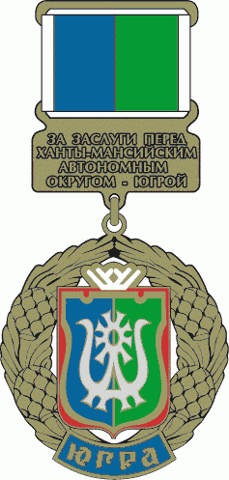 | НАГРАЖДЕН(А) ЗНАКОМ  "ЗА ЗАСЛУГИ ПЕРЕД  ХАНТЫ-МАНСИЙСКИМ  АВТОНОМНЫМ  ОКРУГОМ - ЮГРОЙ"  ФАМИЛИЯ  ИМЯ  ОТЧЕСТВО
 | Губернатор  Ханты-Мансийского  автономного  округа - Югры | (подпись)
 | И.О.Фамилия
 |  | м.п.
Постановление Губернатора
Ханты-Мансийского автономного округа - Югры
от ___________ г. N _____

Описание бланка удостоверения к почетному нагрудному знаку
Ханты-Мансийского автономного округа – Югры "За безупречную
службу"

Удостоверение к почетному нагрудному знаку Ханты-Мансийского автономного округа - Югры "За безупречную службу" изготовлено из плотного картона, лицевая сторона красно-бордового цвета. В развернутом виде удостоверение имеет размер 150 мм x 100 мм.
В верхней части лицевой стороны удостоверения по оси симметрии расположены эмблема Ханты-Мансийского автономного округа - Югры и надпись "Ханты-Мансийский автономный округ - Югра", в нижней части - "Удостоверение". Эмблема и надписи выполнены тиснением "золото".
На развороте удостоверения размещается вклейка бланка удостоверения.

Эмблема
Ханты-Мансийского
автономного округа - Югры

УДОСТОВЕРЕНИЕ

 | НАГРАЖДЕН(А) ПОЧЕТНЫМ  НАГРУДНЫМ ЗНАКОМ  Ханты-Мансийского  автономного округа - Югры  "ЗА БЕЗУПРЕЧНУЮ СЛУЖБУ"  ФАМИЛИЯ  ИМЯ  ОТЧЕСТВО
 | Губернатор  Ханты-Мансийского  автономного  округа - Югры | (подпись)
 | И.О.Фамилия
 |  | м.п.
Постановление Губернатора
Ханты-Мансийского автономного округа - Югры
от ___________ г. N _____

Описание бланка удостоверения к почетному нагрудному знаку
Ханты-Мансийского автономного округа – Югры "За активную работу с
молодежью"

Удостоверение к почетному нагрудному знаку Ханты-Мансийского автономного округа - Югры "За активную работу с молодежью" изготовлено из плотного картона, лицевая сторона красно-бордового цвета. В развернутом виде удостоверение имеет размер 150 мм x 100 мм.
В верхней части лицевой стороны удостоверения по оси симметрии расположены эмблема Ханты-Мансийского автономного округа - Югры и надпись "Ханты-Мансийский автономный округ - Югра", в нижней части - "Удостоверение". Эмблема и надписи выполнены тиснением "золото".

На развороте удостоверения размещается вклейка бланка удостоверения.

Эмблема
Ханты-Мансийского
автономного округа - Югры

УДОСТОВЕРЕНИЕ

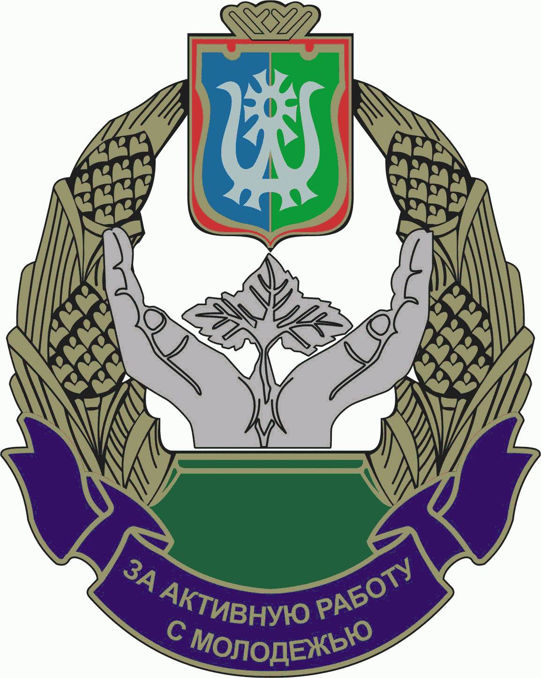 | НАГРАЖДЕН(А) ПОЧЕТНЫМ  НАГРУДНЫМ ЗНАКОМ  Ханты-Мансийского  автономного округа - Югры  "ЗА АКТИВНУЮ РАБОТУ С МОЛОДЕЖЬЮ"  ФАМИЛИЯ  ИМЯ  ОТЧЕСТВО
 | Губернатор  Ханты-Мансийского  автономного  округа - Югры | (подпись)
 | И.О.Фамилия
 |  | м.п.
Постановление Губернатора
Ханты-Мансийского автономного округа - Югры
от ___________ г. N _____

Описание бланка удостоверения к медали
Ханты-Мансийского автономного округа - Югры
"Материнская слава"

Удостоверение к медали Ханты-Мансийского автономного округа - Югры "Материнская слава" изготовлено из плотного картона, лицевая сторона красно-бордового цвета. В развернутом виде удостоверение имеет размер 150 мм x 100 мм.
В верхней части лицевой стороны удостоверения по оси симметрии расположены эмблема Ханты-Мансийского автономного округа - Югры и

надпись "Ханты-Мансийский автономный округ - Югра", в нижней части - "Удостоверение". Эмблема и надписи выполнены тиснением "золото".
На развороте удостоверения размещается вклейка бланка удостоверения.

Эмблема
Ханты-Мансийского
автономного округа - Югры

УДОСТОВЕРЕНИЕ

 | НАГРАЖДЕНА МЕДАЛЬЮ  Ханты-Мансийского  автономного округа - Югры  "МАТЕРИНСКАЯ СЛАВА"  ФАМИЛИЯ  ИМЯ  ОТЧЕСТВО
 | Губернатор  Ханты-Мансийского  автономного  округа - Югры | (подпись) | И.О.Фамилия
 |  | м.п.
Постановление Губернатора
Ханты-Мансийского автономного округа - Югры
от ___________ г. N _____

Описание бланка удостоверения к премии
Ханты-Мансийского автономного округа - Югры

Удостоверение к премии Ханты-Мансийского автономного округа - Югры изготовлено из плотного картона, лицевая сторона красно-бордового цвета. В развернутом виде удостоверение имеет размер 150 мм x 100 мм.
В верхней части лицевой стороны удостоверения по оси симметрии расположены эмблема Ханты-Мансийского автономного округа - Югры и

надпись "Ханты-Мансийский автономный округ - Югра", в нижней части - "Удостоверение". Эмблема и надписи выполнены тиснением "золото".
На развороте удостоверения размещается вклейка бланка удостоверения.

Эмблема
Ханты-Мансийского
автономного округа - Югры

УДОСТОВЕРЕНИЕ

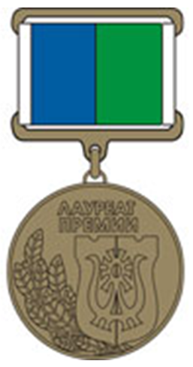 | ФАМИЛИЯ  ИМЯ  ОТЧЕСТВО  "Лауреат премии Ханты-Мансийского автономного округа - Югры"  "_________________________________"
 | Губернатор  Ханты-Мансийского  автономного  округа - Югры | (подпись)
 | И.О.Фамилия
 |  | м.п.
Постановление Губернатора
Ханты-Мансийского автономного округа - Югры
от ___________ г. N _____

Описание бланка удостоверения к почетному званию
"Заслуженный архитектор Ханты-Мансийского
автономного округа - Югры"

Удостоверение к почетному званию "Заслуженный архитектор Ханты-Мансийского автономного округа - Югры" изготовлено из плотного картона, лицевая сторона красно-бордового цвета. В развернутом виде удостоверение имеет размер 150 мм x 100 мм.
В верхней части лицевой стороны удостоверения по оси симметрии расположены эмблема Ханты-Мансийского автономного округа - Югры и
надпись "Ханты-Мансийский автономный округ - Югра", в нижней части - "Удостоверение". Эмблема и надписи выполнены тиснением "золото".
На развороте удостоверения размещается вклейка бланка удостоверения.

Эмблема
Ханты-Мансийского
автономного округа - Югры

УДОСТОВЕРЕНИЕ

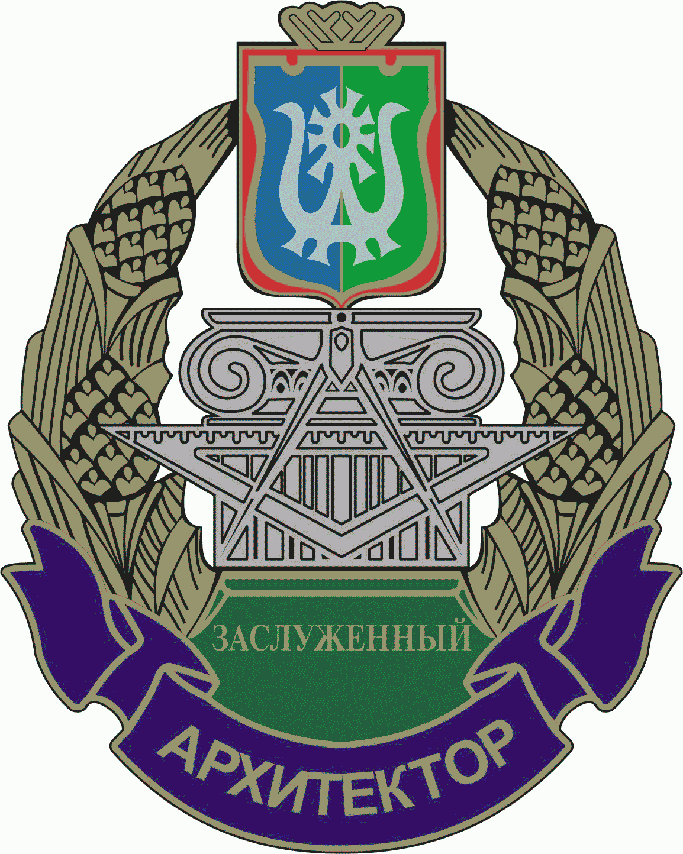 | ПРИСВОЕНО  ПОЧЕТНОЕ ЗВАНИЕ  ФАМИЛИЯ  ИМЯ  ОТЧЕСТВО  "Заслуженный архитектор  Ханты-Мансийского автономного  округа - Югры"
 | Губернатор Ханты-Мансийского  автономного округа - Югры | (подпись)
 | И.О.Фамилия
 |  | м.п.
Постановление Губернатора
Ханты-Мансийского автономного округа - Югры
от _______________ г. N _____

Описание бланка удостоверения к почетному званию
"Заслуженный геолог Ханты-Мансийского
автономного округа - Югры"

Удостоверение к почетному званию "Заслуженный геолог Ханты-Мансийского автономного округа - Югры" изготовлено из плотного картона, лицевая сторона красно-бордового цвета. В развернутом виде удостоверение имеет размер 150 мм x 100 мм.
В верхней части лицевой стороны удостоверения по оси симметрии расположены эмблема Ханты-Мансийского автономного округа - Югры и
надпись "Ханты-Мансийский автономный округ - Югра", в нижней части - "Удостоверение". Эмблема и надписи выполнены тиснением "золото".
На развороте удостоверения размещается вклейка бланка удостоверения.

Эмблема
Ханты-Мансийского
автономного округа - Югры

УДОСТОВЕРЕНИЕ

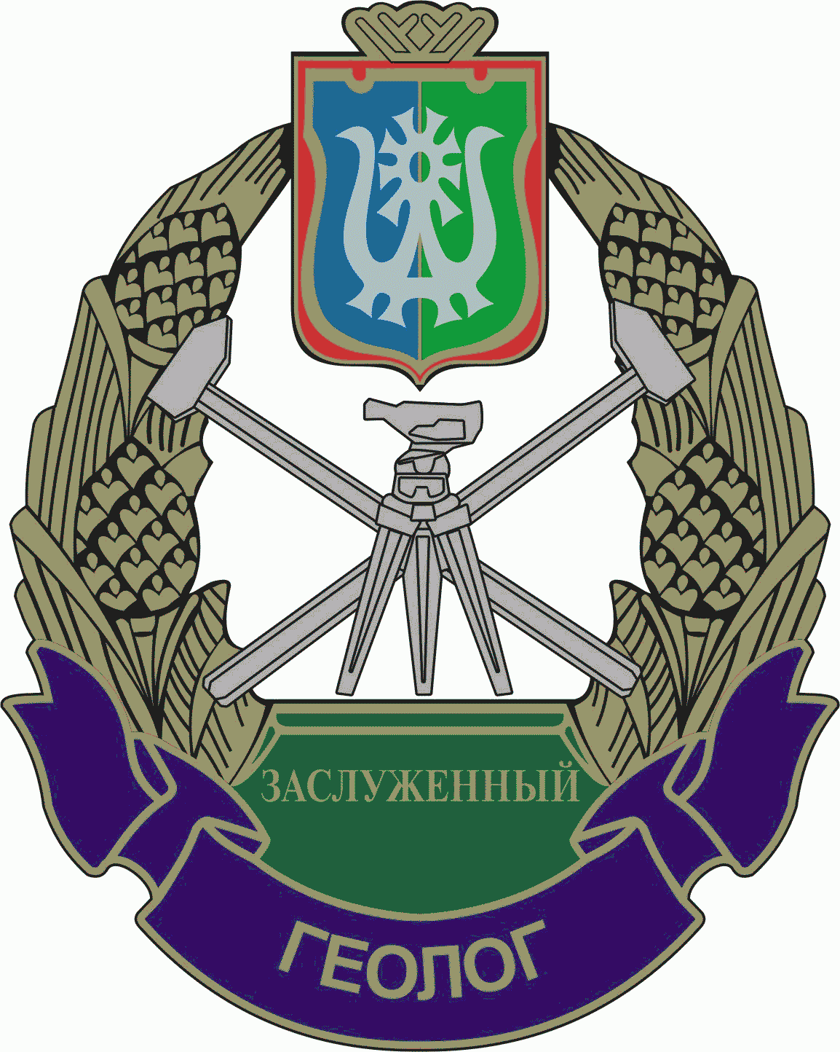 | ПРИСВОЕНО  ПОЧЕТНОЕ ЗВАНИЕ  ФАМИЛИЯ  ИМЯ  ОТЧЕСТВО  "Заслуженный геолог  Ханты-Мансийского автономного  округа - Югры"
 | Губернатор Ханты-Мансийского  автономного округа - Югры | (подпись)
 | И.О.Фамилия
 |  | м.п.
Постановление Губернатора
Ханты-Мансийского автономного округа - Югры
от _______________ г. N _____

Описание бланка удостоверения к почетному званию
"Заслуженный деятель культуры Ханты-Мансийского
автономного округа - Югры"

Удостоверение к почетному званию "Заслуженный деятель культуры Ханты-Мансийского автономного округа - Югры" изготовлено из плотного картона, лицевая сторона красно-бордового цвета. В развернутом виде удостоверение имеет размер 150 мм x 100 мм.
В верхней части лицевой стороны удостоверения по оси симметрии расположены эмблема Ханты-Мансийского автономного округа - Югры и
надпись "Ханты-Мансийский автономный округ - Югра", в нижней части - "Удостоверение". Эмблема и надписи выполнены тиснением "золото".
На развороте удостоверения размещается вклейка бланка удостоверения.

Эмблема
Ханты-Мансийского
автономного округа - Югры

УДОСТОВЕРЕНИЕ

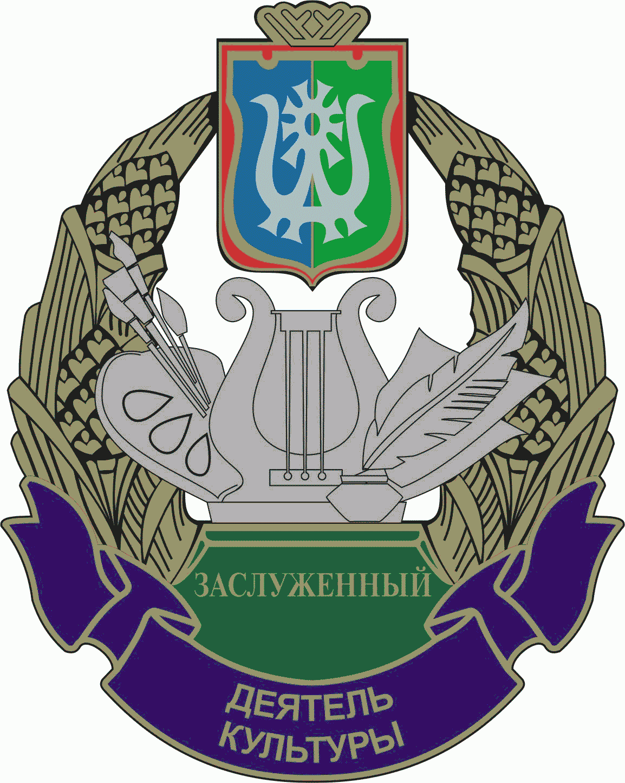 | ПРИСВОЕНО  ПОЧЕТНОЕ ЗВАНИЕ  ФАМИЛИЯ  ИМЯ  ОТЧЕСТВО  "Заслуженный деятель культуры  Ханты-Мансийского автономного  округа - Югры"
 | Губернатор Ханты-Мансийского  автономного округа - Югры | (подпись)
 | И.О.Фамилия
 |  | м.п.
Постановление Губернатора
Ханты-Мансийского автономного округа - Югры
от _______________ г. N _____

Описание бланка удостоверения к почетному званию
"Заслуженный деятель науки Ханты-Мансийского
автономного округа - Югры"

Удостоверение к почетному званию "Заслуженный деятель науки Ханты-Мансийского автономного округа - Югры" изготовлено из плотного картона, лицевая сторона красно-бордового цвета. В развернутом виде удостоверение имеет размер 150 мм x 100 мм.
В верхней части лицевой стороны удостоверения по оси симметрии расположены эмблема Ханты-Мансийского автономного округа - Югры и

надпись "Ханты-Мансийский автономный округ - Югра", в нижней части - "Удостоверение". Эмблема и надписи выполнены тиснением "золото".
На развороте удостоверения размещается вклейка бланка удостоверения.

Эмблема
Ханты-Мансийского
автономного округа - Югры

УДОСТОВЕРЕНИЕ

 | ПРИСВОЕНО  ПОЧЕТНОЕ ЗВАНИЕ  ФАМИЛИЯ  ИМЯ  ОТЧЕСТВО  "Заслуженный деятель науки  Ханты-Мансийского автономного  округа - Югры"
 | Губернатор Ханты-Мансийского  автономного округа - Югры | (подпись)
 | И.О.Фамилия
 |  | м.п.
Постановление Губернатора
Ханты-Мансийского автономного округа - Югры
от _______________ г. N_____

Описание бланка удостоверения к почетному званию
"Заслуженный деятель физической культуры и спорта
Ханты-Мансийского автономного округа - Югры"

Удостоверение к почетному званию "Заслуженный деятель физической культуры и спорта Ханты-Мансийского автономного округа - Югры" изготовлено из плотного картона, лицевая сторона красно-бордового цвета. В развернутом виде удостоверение имеет размер 150 мм x 100 мм.
В верхней части лицевой стороны удостоверения по оси симметрии расположены эмблема Ханты-Мансийского автономного округа - Югры и надпись "Ханты-Мансийский автономный округ - Югра", в нижней части - "Удостоверение". Эмблема и надписи выполнены тиснением "золото".
На развороте удостоверения размещается вклейка бланка удостоверения.

Эмблема
Ханты-Мансийского
автономного округа - Югры

УДОСТОВЕРЕНИЕ

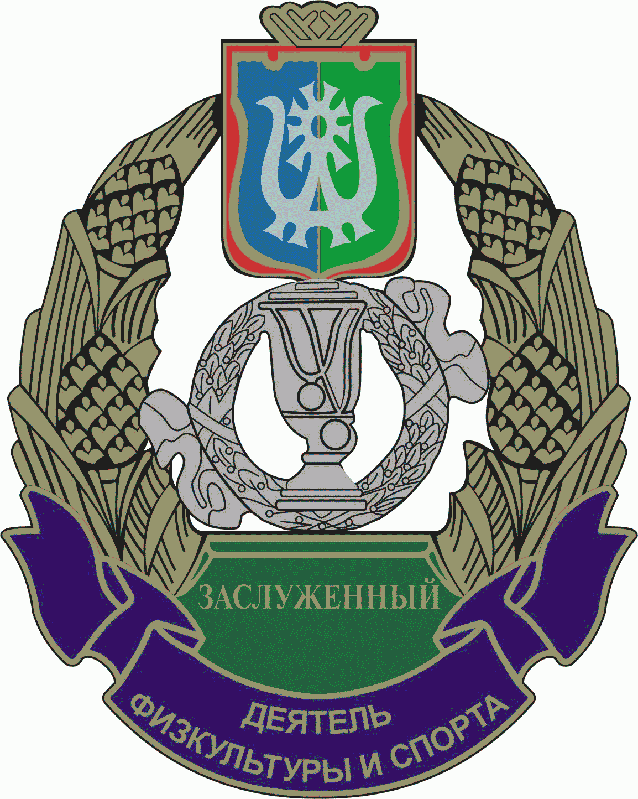 | ПРИСВОЕНО  ПОЧЕТНОЕ ЗВАНИЕ  ФАМИЛИЯ  ИМЯ  ОТЧЕСТВО  "Заслуженный деятель  физической культуры и спорта  Ханты-Мансийского автономного  округа - Югры"
 | Губернатор Ханты-Мансийского  автономного округа - Югры | (подпись)
 | И.О.Фамилия
 |  | м.п.
Постановление Губернатора
Ханты-Мансийского автономного округа - Югры
от _______________ г. N _____

Описание бланка удостоверения к почетному званию
"Заслуженный работник жилищно-коммунального хозяйства
Ханты-Мансийского автономного округа - Югры"

Удостоверение к почетному званию "Заслуженный работник жилищно-коммунального хозяйства Ханты-Мансийского автономного округа - Югры" изготовлено из плотного картона, лицевая сторона красно-

бордового цвета. В развернутом виде удостоверение имеет размер 150 мм x 100 мм.
В верхней части лицевой стороны удостоверения по оси симметрии расположены эмблема Ханты-Мансийского автономного округа - Югры и надпись "Ханты-Мансийский автономный округ - Югра", в нижней части - "Удостоверение". Эмблема и надписи выполнены тиснением "золото".
На развороте удостоверения размещается вклейка бланка удостоверения.

Эмблема
Ханты-Мансийского
автономного округа - Югры

УДОСТОВЕРЕНИЕ

 | ПРИСВОЕНО  ПОЧЕТНОЕ ЗВАНИЕ  ФАМИЛИЯ  ИМЯ  ОТЧЕСТВО  "Заслуженный работник жилищно-коммунального хозяйства  Ханты-Мансийского автономного  округа - Югры"
 | Губернатор Ханты-Мансийского  автономного округа - Югры | (подпись)
 | И.О.Фамилия
 |  | м.п.
Постановление Губернатора
Ханты-Мансийского автономного округа - Югры
от _______________ г. N _____

Описание бланка удостоверения к почетному званию "Заслуженный работник
здравоохранения Ханты-Мансийского автономного округа - Югры"

Удостоверение к почетному званию "Заслуженный работник здравоохранения Ханты-Мансийского автономного округа - Югры"

изготовлено из плотного картона, лицевая сторона красно-бордового цвета. В развернутом виде удостоверение имеет размер 150 мм x 100 мм.
В верхней части лицевой стороны удостоверения по оси симметрии расположены эмблема Ханты-Мансийского автономного округа - Югры и надпись "Ханты-Мансийский автономный округ - Югра", в нижней части - "Удостоверение". Эмблема и надписи выполнены тиснением "золото".
На развороте удостоверения размещается вклейка бланка удостоверения.

Эмблема
Ханты-Мансийского
автономного округа - Югры

УДОСТОВЕРЕНИЕ

 | ПРИСВОЕНО  ПОЧЕТНОЕ ЗВАНИЕ  ФАМИЛИЯ  ИМЯ  ОТЧЕСТВО  "Заслуженный работник здравоохранения  Ханты-Мансийского автономного  округа - Югры"
 | Губернатор Ханты-Мансийского  автономного округа - Югры | (подпись)
 | И.О.Фамилия
 |  | м.п.
Постановление Губернатора
Ханты-Мансийского автономного округа - Югры
от _______________ г. N _____

Описание бланка удостоверения к почетному званию "Заслуженный
работник лесной промышленности
Ханты-Мансийского автономного округа - Югры"

Удостоверение к почетному званию "Заслуженный работник лесной промышленности Ханты-Мансийского автономного округа - Югры"
изготовлено из плотного картона, лицевая сторона красно-бордового цвета. В развернутом виде удостоверение имеет размер 150 мм x 100 мм.
В верхней части лицевой стороны удостоверения по оси симметрии расположены эмблема Ханты-Мансийского автономного округа - Югры и надпись "Ханты-Мансийский автономный округ - Югра", в нижней части - "Удостоверение". Эмблема и надписи выполнены тиснением "золото".
На развороте удостоверения размещается вклейка бланка удостоверения.

Эмблема
Ханты-Мансийского
автономного округа - Югры

УДОСТОВЕРЕНИЕ

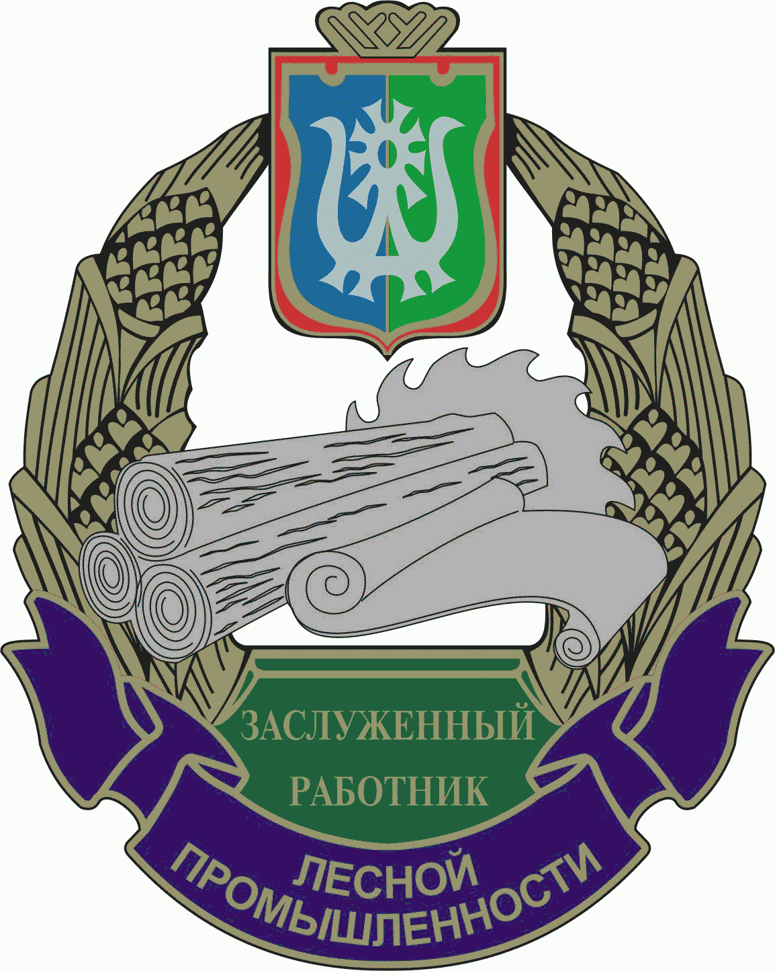 | ПРИСВОЕНО  ПОЧЕТНОЕ ЗВАНИЕ  ФАМИЛИЯ  ИМЯ  ОТЧЕСТВО  "Заслуженный работник  лесной промышленности  Ханты-Мансийского автономного  округа - Югры"
 | Губернатор Ханты-Мансийского  автономного округа - Югры | (подпись)
 | И.О.Фамилия
 |  | м.п.
Постановление Губернатора
Ханты-Мансийского автономного округа - Югры
от _______________ г. N _____

Описание бланка удостоверения к почетному званию
"Заслуженный работник нефтегазодобывающей промышленности
Ханты-Мансийского автономного округа - Югры"

Удостоверение к почетному званию "Заслуженный работник нефтегазодобывающей промышленности Ханты-Мансийского автономного округа - Югры" изготовлено из плотного картона, лицевая

сторона красно-бордового цвета. В развернутом виде удостоверение имеет размер 150 мм x 100 мм.
В верхней части лицевой стороны удостоверения по оси симметрии расположены эмблема Ханты-Мансийского автономного округа - Югры и надпись "Ханты-Мансийский автономный округ - Югра", в нижней части - "Удостоверение". Эмблема и надписи выполнены тиснением "золото".
На развороте удостоверения размещается вклейка бланка удостоверения.

Эмблема
Ханты-Мансийского
автономного округа - Югры

УДОСТОВЕРЕНИЕ

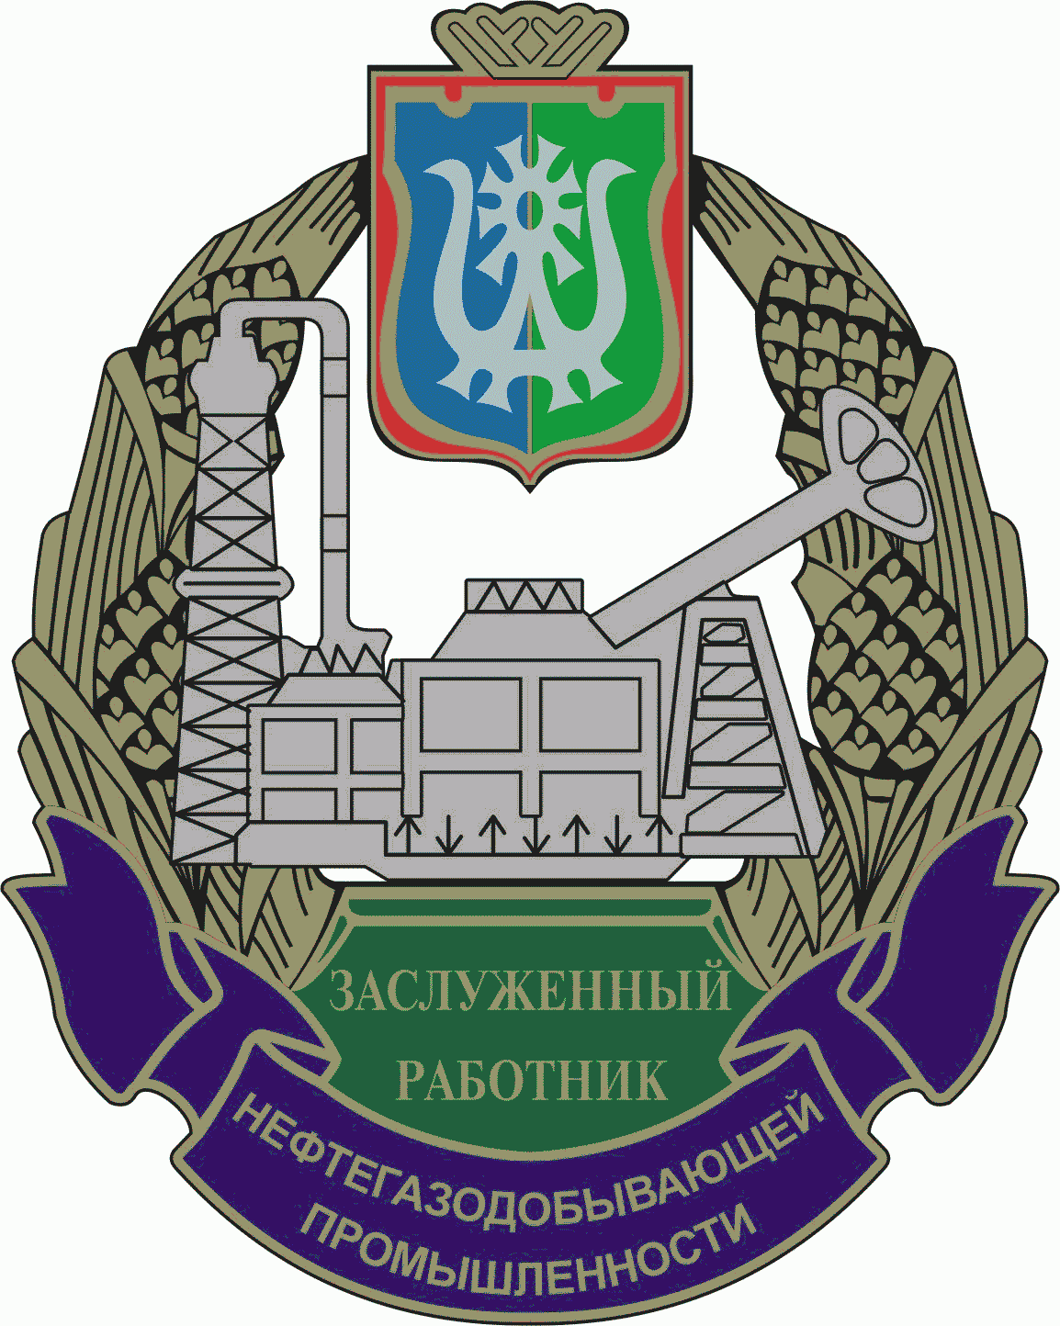 | ПРИСВОЕНО  ПОЧЕТНОЕ ЗВАНИЕ  ФАМИЛИЯ  ИМЯ  ОТЧЕСТВО  "Заслуженный работник  нефтегазодобывающей промышленности  Ханты-Мансийского автономного  округа - Югры"
 | Губернатор Ханты-Мансийского  автономного округа - Югры | (подпись)
 | И.О.Фамилия
 |  | м.п.
Постановление Губернатора
Ханты-Мансийского автономного округа - Югры
от _______________ г. N _____

Описание бланка удостоверения к почетному званию
"Заслуженный работник образования Ханты-Мансийского
автономного округа - Югры"

Удостоверение к почетному званию "Заслуженный работник образования Ханты-Мансийского автономного округа - Югры"
изготовлено из плотного картона, лицевая сторона красно-бордового цвета. В развернутом виде удостоверение имеет размер 150 мм x 100 мм.
В верхней части лицевой стороны удостоверения по оси симметрии расположены эмблема Ханты-Мансийского автономного округа - Югры и надпись "Ханты-Мансийский автономный округ - Югра", в нижней части - "Удостоверение". Эмблема и надписи выполнены тиснением "золото".
На развороте удостоверения размещается вклейка бланка удостоверения.

Эмблема
Ханты-Мансийского
автономного округа - Югры

УДОСТОВЕРЕНИЕ

 | ПРИСВОЕНО  ПОЧЕТНОЕ ЗВАНИЕ  ФАМИЛИЯ  ИМЯ  ОТЧЕСТВО  "Заслуженный работник образования  Ханты-Мансийского автономного  округа - Югры"
 | Губернатор Ханты-Мансийского  автономного округа - Югры | (подпись)
 | И.О.Фамилия
 |  | м.п.
Постановление Губернатора
Ханты-Мансийского автономного округа - Югры
от _______________ г. N _____

Описание бланка удостоверения к почетному званию
"Заслуженный работник рыбного хозяйства
Ханты-Мансийского автономного округа - Югры"

Удостоверение к почетному званию "Заслуженный работник рыбного хозяйства Ханты-Мансийского автономного округа - Югры" изготовлено

из плотного картона, лицевая сторона красно-бордового цвета. В развернутом виде удостоверение имеет размер 150 мм x 100 мм.
В верхней части лицевой стороны удостоверения по оси симметрии расположены эмблема Ханты-Мансийского автономного округа - Югры и надпись "Ханты-Мансийский автономный округ - Югра", в нижней части - "Удостоверение". Эмблема и надписи выполнены тиснением "золото".
На развороте удостоверения размещается вклейка бланка удостоверения.

Эмблема
Ханты-Мансийского
автономного округа - Югры

УДОСТОВЕРЕНИЕ

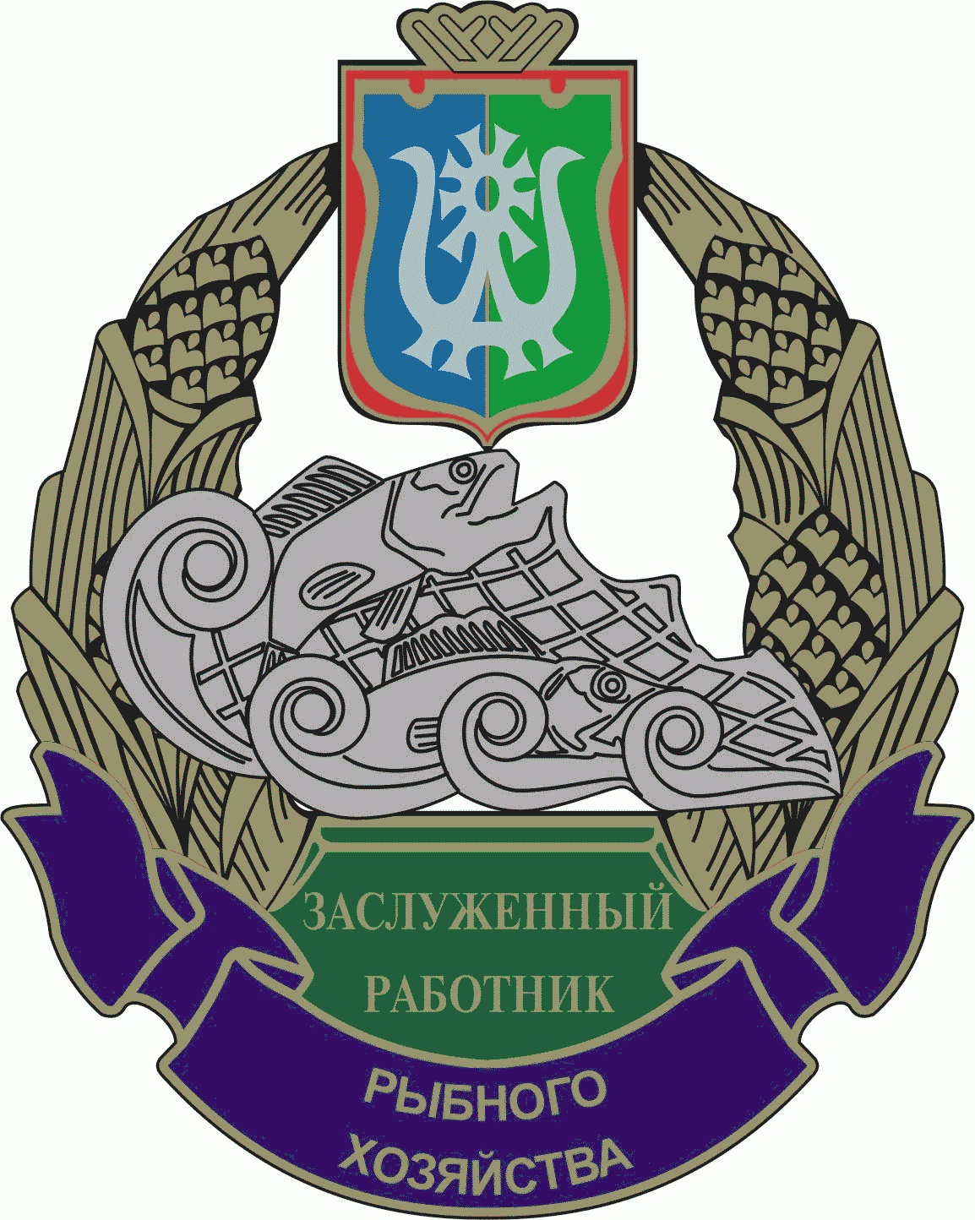 | ПРИСВОЕНО  ПОЧЕТНОЕ ЗВАНИЕ  ФАМИЛИЯ  ИМЯ  ОТЧЕСТВО  "Заслуженный работник рыбного хозяйства  Ханты-Мансийского автономного  округа - Югры"
 | Губернатор Ханты-Мансийского  автономного округа - Югры | (подпись)
 | И.О.Фамилия
 |  | м.п.
Постановление Губернатора
Ханты-Мансийского автономного округа - Югры
от _______________ г. N _____

Описание бланка удостоверения к почетному званию
"Заслуженный работник связи Ханты-Мансийского
автономного округа - Югры"

Удостоверение к почетному званию "Заслуженный работник связи Ханты-Мансийского автономного округа - Югры" изготовлено из

плотного картона, лицевая сторона красно-бордового цвета. В развернутом виде удостоверение имеет размер 150 мм x 100 мм.
В верхней части лицевой стороны удостоверения по оси симметрии расположены эмблема Ханты-Мансийского автономного округа - Югры и надпись "Ханты-Мансийский автономный округ - Югра", в нижней части - "Удостоверение". Эмблема и надписи выполнены тиснением "золото".
На развороте удостоверения размещается вклейка бланка удостоверения.

Эмблема
Ханты-Мансийского
автономного округа - Югры

УДОСТОВЕРЕНИЕ

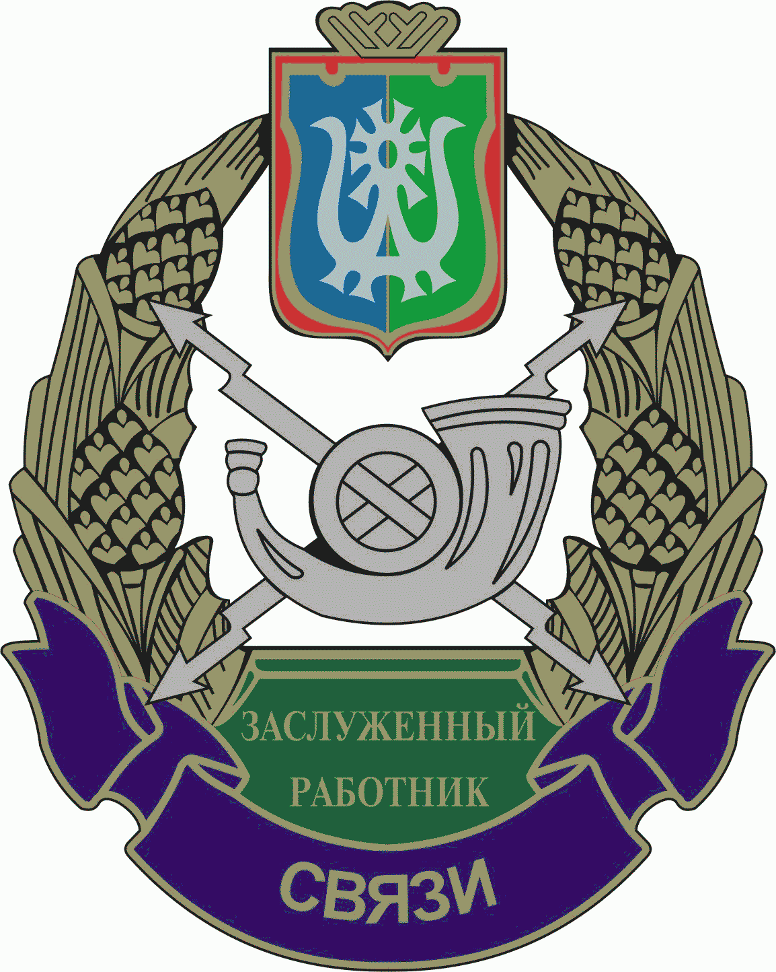 | ПРИСВОЕНО  ПОЧЕТНОЕ ЗВАНИЕ  ФАМИЛИЯ  ИМЯ  ОТЧЕСТВО  "Заслуженный работник связи  Ханты-Мансийского автономного  округа - Югры"
 | Губернатор Ханты-Мансийского  автономного округа - Югры | (подпись)
 | И.О.Фамилия
 |  | м.п.
Постановление Губернатора
Ханты-Мансийского автономного округа - Югры
от _______________ г. N _____

Описание бланка удостоверения к почетному званию
"Заслуженный работник сельского хозяйства
Ханты-Мансийского автономного округа - Югры"

Удостоверение к почетному званию "Заслуженный работник сельского хозяйства Ханты-Мансийского автономного округа - Югры"

изготовлено из плотного картона, лицевая сторона красно-бордового цвета. В развернутом виде удостоверение имеет размер 150 мм x 100 мм.
В верхней части лицевой стороны удостоверения по оси симметрии расположены эмблема Ханты-Мансийского автономного округа - Югры и надпись "Ханты-Мансийский автономный округ - Югра", в нижней части - "Удостоверение". Эмблема и надписи выполнены тиснением "золото".
На развороте удостоверения размещается вклейка бланка удостоверения.

Эмблема
Ханты-Мансийского
автономного округа - Югры

УДОСТОВЕРЕНИЕ

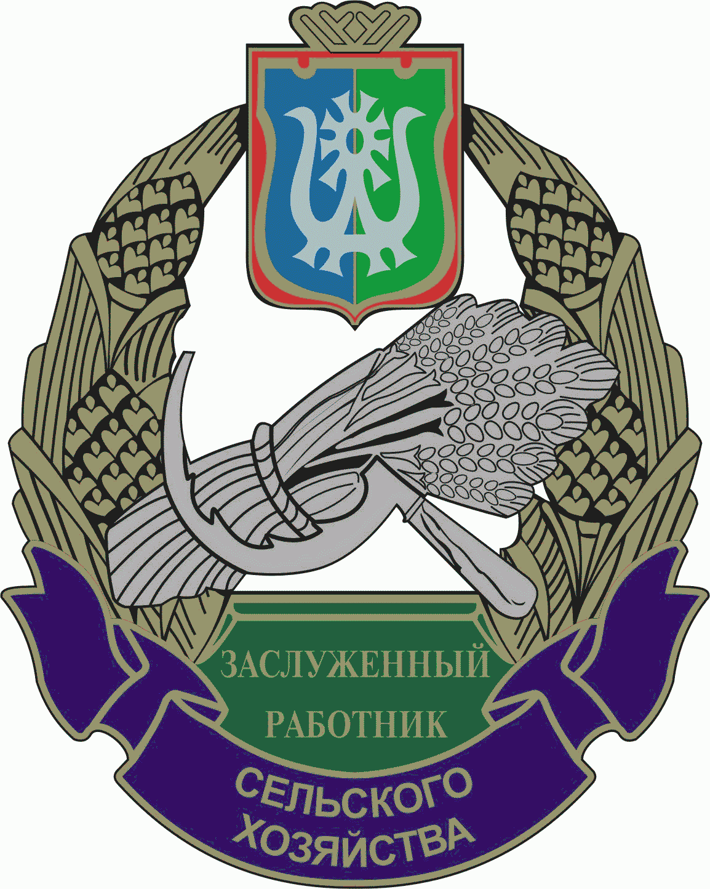 | ПРИСВОЕНО  ПОЧЕТНОЕ ЗВАНИЕ  ФАМИЛИЯ  ИМЯ  ОТЧЕСТВО  "Заслуженный работник сельского хозяйства Ханты-Мансийского автономного округа - Югры"
 | Губернатор Ханты-Мансийского  автономного округа - Югры | (подпись)
 | И.О.Фамилия
 |  | м.п.
Постановление Губернатора
Ханты-Мансийского автономного округа - Югры
от _______________ г. N _____

Описание бланка удостоверения к почетному званию
"Заслуженный работник социальной защиты населения
Ханты-Мансийского автономного округа - Югры"

Удостоверение к почетному званию "Заслуженный работник социальной защиты населения Ханты-Мансийского автономного округа –

Югры" изготовлено из плотного картона, лицевая сторона красно-бордового цвета. В развернутом виде удостоверение имеет размер 150 мм x 100 мм.
В верхней части лицевой стороны удостоверения по оси симметрии расположены эмблема Ханты-Мансийского автономного округа - Югры и надпись "Ханты-Мансийский автономный округ - Югра", в нижней части - "Удостоверение". Эмблема и надписи выполнены тиснением "золото".
На развороте удостоверения размещается вклейка бланка удостоверения.

Эмблема
Ханты-Мансийского
автономного округа - Югры

УДОСТОВЕРЕНИЕ

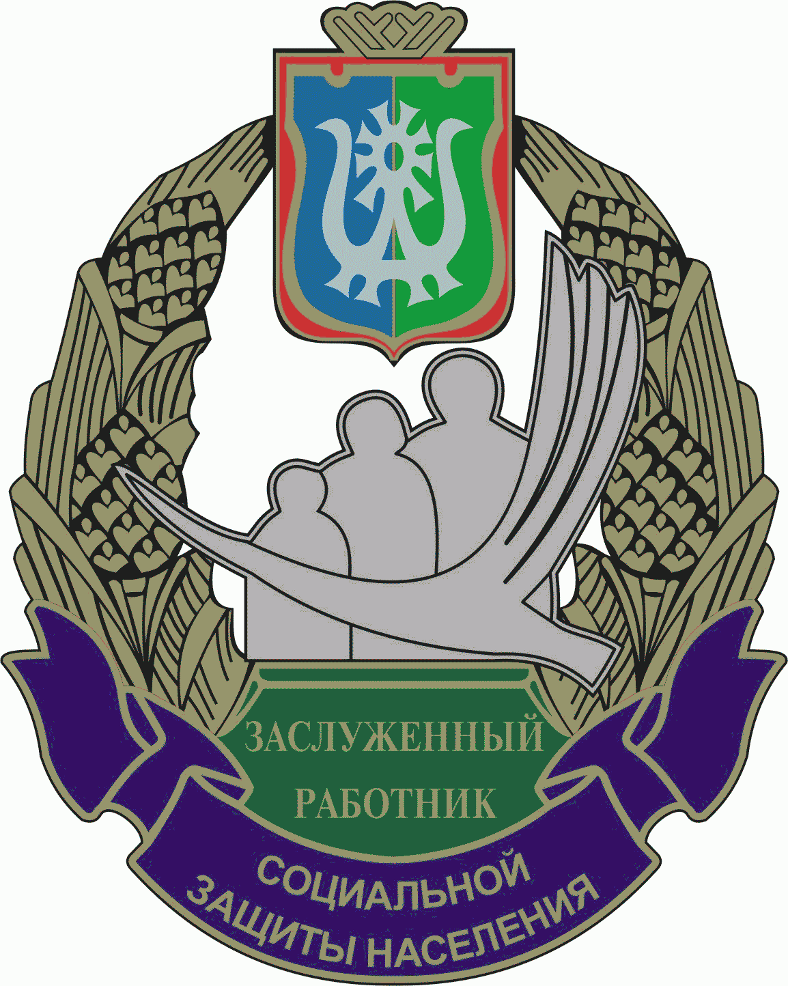 | ПРИСВОЕНО  ПОЧЕТНОЕ ЗВАНИЕ  ФАМИЛИЯ  ИМЯ  ОТЧЕСТВО  "Заслуженный работник социальной защиты населения Ханты-Мансийского автономного округа - Югры"
 | Губернатор Ханты-Мансийского  автономного округа - Югры | (подпись)
 | И.О.Фамилия
 |  | м.п.
Постановление Губернатора
Ханты-Мансийского автономного округа - Югры
от _______________ г. N _____

Описание бланка удостоверения к почетному званию
"Заслуженный работник транспорта
Ханты-Мансийского автономного округа - Югры"

Удостоверение к почетному званию "Заслуженный работник транспорта Ханты-Мансийского автономного округа - Югры" изготовлено из плотного картона, лицевая сторона красно-бордового цвета. В развернутом виде удостоверение имеет размер 150 мм x 100 мм.
В верхней части лицевой стороны удостоверения по оси симметрии расположены эмблема Ханты-Мансийского автономного округа - Югры и надпись "Ханты-Мансийский автономный округ - Югра", в нижней части - "Удостоверение". Эмблема и надписи выполнены тиснением "золото".
На развороте удостоверения размещается вклейка бланка удостоверения.

Эмблема
Ханты-Мансийского
автономного округа - Югры

УДОСТОВЕРЕНИЕ

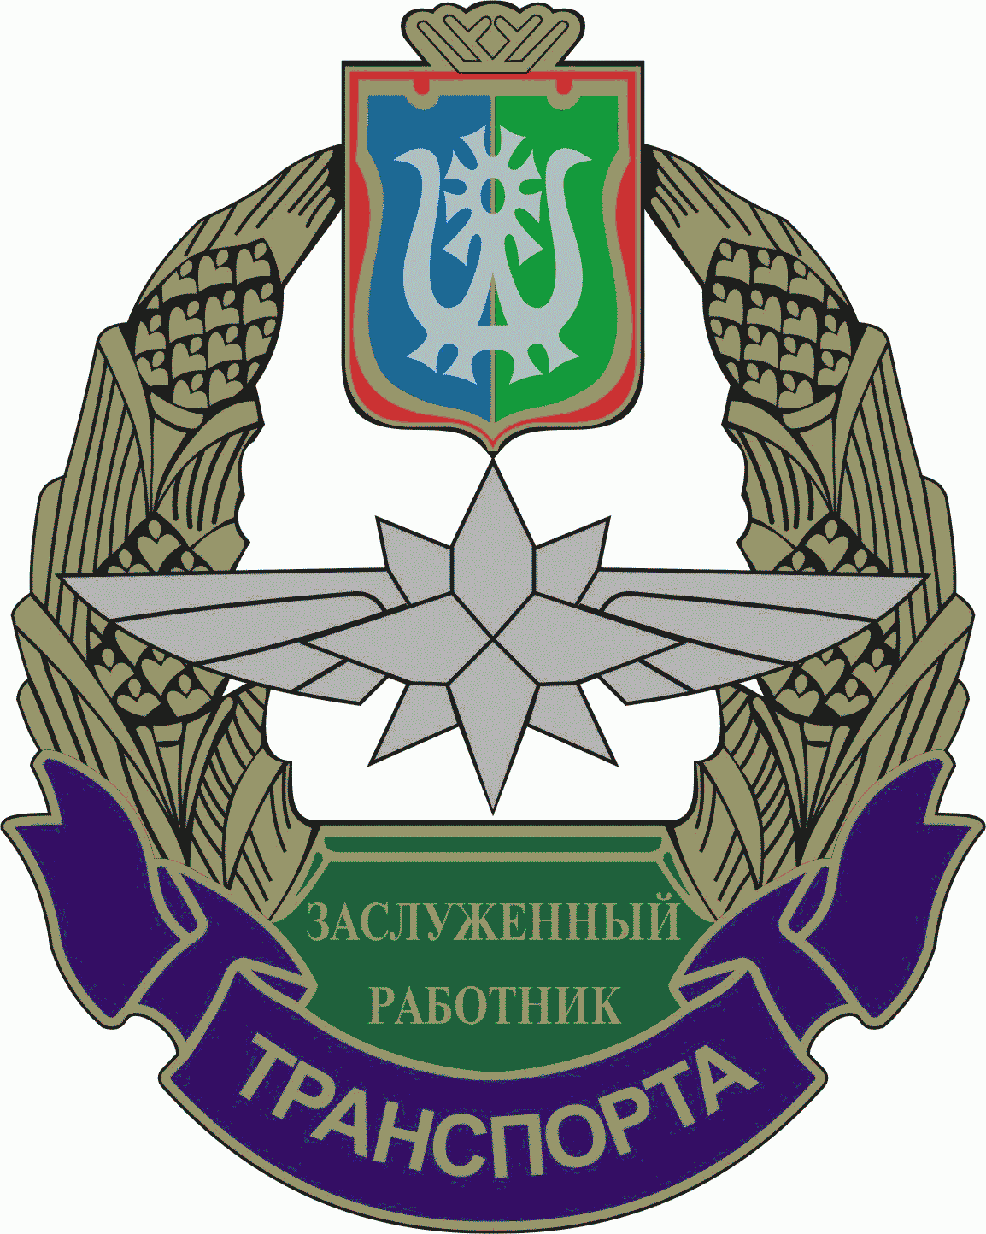 | ПРИСВОЕНО  ПОЧЕТНОЕ ЗВАНИЕ  ФАМИЛИЯ  ИМЯ  ОТЧЕСТВО  "Заслуженный работник транспорта  Ханты-Мансийского автономного  округа - Югры"
 | Губернатор Ханты-Мансийского  автономного округа - Югры | (подпись)
 | И.О.Фамилия
 |  | м.п.
Постановление Губернатора
Ханты-Мансийского автономного округа - Югры
от _______________ г. N _____

Описание бланка удостоверения к почетному званию
"Заслуженный строитель Ханты-Мансийского
автономного округа - Югры"

Удостоверение к почетному званию "Заслуженный строитель Ханты-Мансийского автономного округа - Югры" изготовлено из плотного картона, лицевая сторона красно-бордового цвета. В развернутом виде удостоверение имеет размер 150 мм x 100 мм.
В верхней части лицевой стороны удостоверения по оси симметрии расположены эмблема Ханты-Мансийского автономного округа - Югры и надпись "Ханты-Мансийский автономный округ - Югра", в нижней части - "Удостоверение". Эмблема и надписи выполнены тиснением "золото".
На развороте удостоверения размещается вклейка бланка удостоверения.

Эмблема
Ханты-Мансийского
автономного округа - Югры

УДОСТОВЕРЕНИЕ

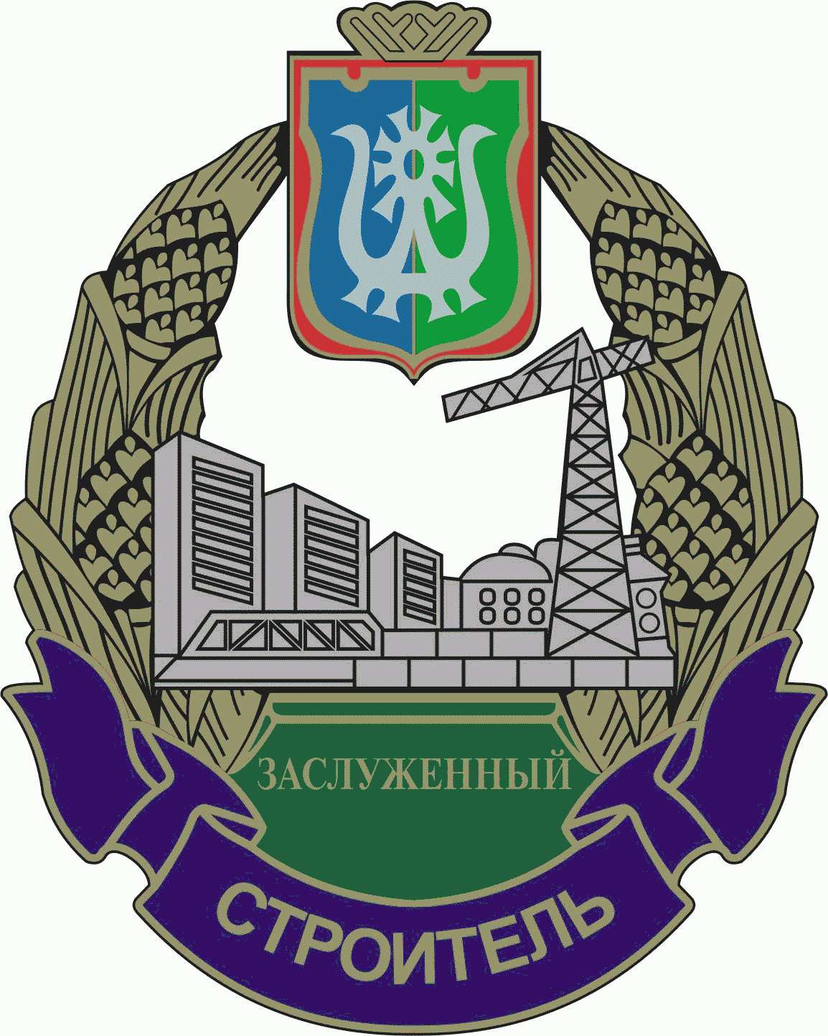 | ПРИСВОЕНО  ПОЧЕТНОЕ ЗВАНИЕ  ФАМИЛИЯ  ИМЯ  ОТЧЕСТВО  "Заслуженный строитель  Ханты-Мансийского автономного  округа - Югры"
 | Губернатор Ханты-Мансийского  автономного округа - Югры | (подпись)
 | И.О.Фамилия
 |  | м.п.
Постановление Губернатора
Ханты-Мансийского автономного округа - Югры
от _______________ г. N _____

Описание бланка удостоверения к почетному званию
"Заслуженный эколог Ханты-Мансийского
автономного округа - Югры"

Удостоверение к почетному званию "Заслуженный эколог Ханты-Мансийского автономного округа - Югры" изготовлено из плотного картона, лицевая сторона красно-бордового цвета. В развернутом виде удостоверение имеет размер 150 мм x 100 мм.
В верхней части лицевой стороны удостоверения по оси симметрии расположены эмблема Ханты-Мансийского автономного округа - Югры и надпись "Ханты-Мансийский автономный округ - Югра", в нижней части - "Удостоверение". Эмблема и надписи выполнены тиснением "золото".
На развороте удостоверения размещается вклейка бланка удостоверения.

Эмблема
Ханты-Мансийского
автономного округа - Югры

УДОСТОВЕРЕНИЕ

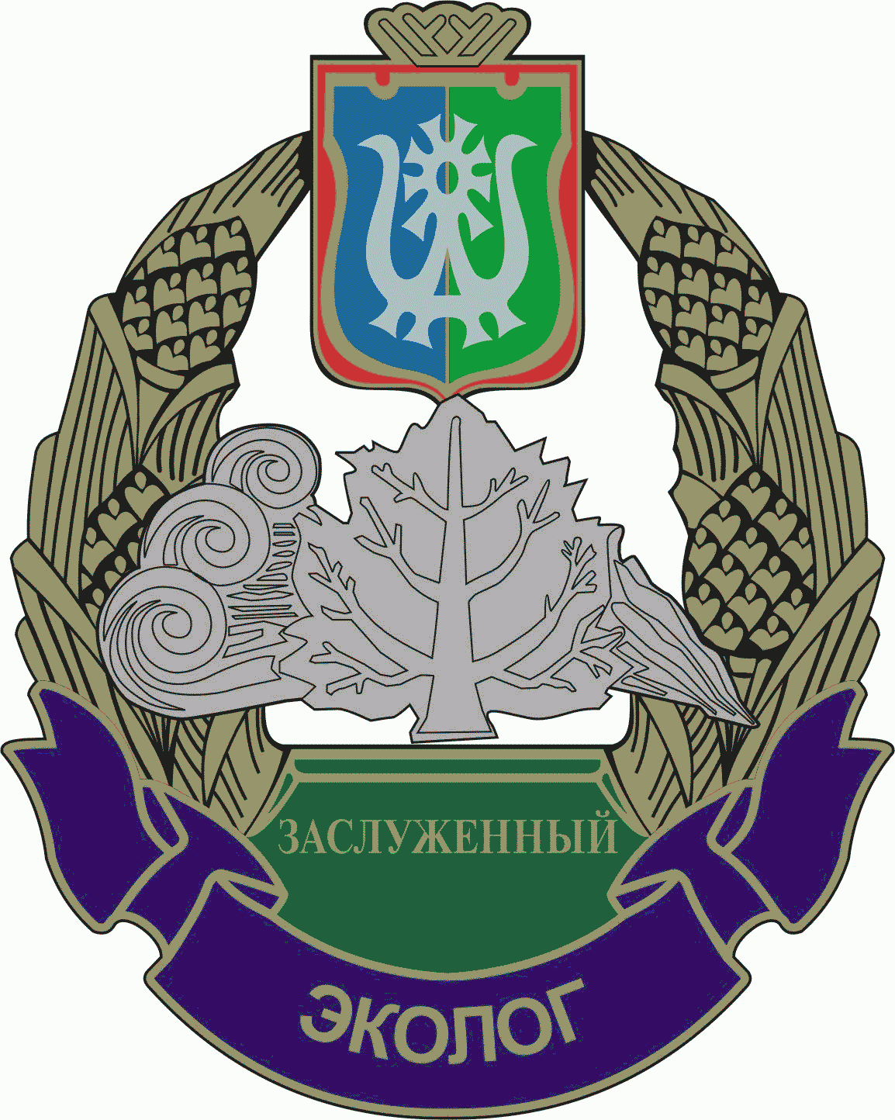 | ПРИСВОЕНО  ПОЧЕТНОЕ ЗВАНИЕ  ФАМИЛИЯ  ИМЯ  ОТЧЕСТВО  "Заслуженный эколог  Ханты-Мансийского автономного  округа - Югры"
 | Губернатор Ханты-Мансийского  автономного округа - Югры | (подпись)
 | И.О.Фамилия
 |  | м.п.
Постановление Губернатора
Ханты-Мансийского автономного округа - Югры
от _______________ г. N _____

Описание бланка удостоверения к почетному званию
"Заслуженный экономист Ханты-Мансийского
автономного округа - Югры"

Удостоверение к почетному званию "Заслуженный экономист Ханты-Мансийского автономного округа - Югры" изготовлено из плотного картона, лицевая сторона красно-бордового цвета. В развернутом виде удостоверение имеет размер 150 мм x 100 мм.
В верхней части лицевой стороны удостоверения по оси симметрии расположены эмблема Ханты-Мансийского автономного округа - Югры и надпись "Ханты-Мансийский автономный округ - Югра", в нижней части - "Удостоверение". Эмблема и надписи выполнены тиснением "золото".
На развороте удостоверения размещается вклейка бланка удостоверения.

Эмблема
Ханты-Мансийского
автономного округа - Югры

УДОСТОВЕРЕНИЕ

 | ПРИСВОЕНО  ПОЧЕТНОЕ ЗВАНИЕ  ФАМИЛИЯ  ИМЯ  ОТЧЕСТВО  "Заслуженный экономист  Ханты-Мансийского автономного  округа - Югры"
 | Губернатор Ханты-Мансийского  автономного округа - Югры | (подпись)
 | И.О.Фамилия
 |  | м.п.
Постановление Губернатора
Ханты-Мансийского автономного округа - Югры
от _______________ г. N _____

Описание бланка удостоверения к почетному званию
"Заслуженный энергетик Ханты-Мансийского
автономного округа - Югры"

Удостоверение к почетному званию "Заслуженный энергетик Ханты-Мансийского автономного округа - Югры" изготовлено из плотного картона, лицевая сторона красно-бордового цвета. В развернутом виде удостоверение имеет размер 150 мм x 100 мм.
В верхней части лицевой стороны удостоверения по оси симметрии расположены эмблема Ханты-Мансийского автономного округа - Югры и надпись "Ханты-Мансийский автономный округ - Югра", в нижней части - "Удостоверение". Эмблема и надписи выполнены тиснением "золото".
На развороте удостоверения размещается вклейка бланка удостоверения.

Эмблема
Ханты-Мансийского
автономного округа - Югры

УДОСТОВЕРЕНИЕ

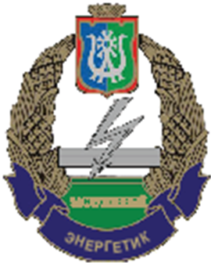 | ПРИСВОЕНО  ПОЧЕТНОЕ ЗВАНИЕ  ФАМИЛИЯ  ИМЯ  ОТЧЕСТВО  "Заслуженный энергетик  Ханты-Мансийского автономного  округа - Югры"
 | Губернатор Ханты-Мансийского  автономного округа - Югры | (подпись)
 | И.О.Фамилия
 |  | м.п.
Постановление Губернатора
Ханты-Мансийского автономного округа - Югры
от _______________ N _____

Описание бланка удостоверения к почетному званию
"Заслуженный юрист Ханты-Мансийского
автономного округа - Югры"

Удостоверение к почетному званию "Заслуженный юрист Ханты-Мансийского автономного округа - Югры" изготовлено из плотного картона, лицевая сторона красно-бордового цвета. В развернутом виде удостоверение имеет размер 150 мм x 100 мм.
В верхней части лицевой стороны удостоверения по оси симметрии расположены эмблема Ханты-Мансийского автономного округа - Югры и надпись "Ханты-Мансийский автономный округ - Югра", в нижней части - "Удостоверение". Эмблема и надписи выполнены тиснением "золото".
На развороте удостоверения размещается вклейка бланка удостоверения.

Эмблема
Ханты-Мансийского
автономного округа - Югры

УДОСТОВЕРЕНИЕ

 | ПРИСВОЕНО  ПОЧЕТНОЕ ЗВАНИЕ  ФАМИЛИЯ  ИМЯ  ОТЧЕСТВО  "Заслуженный юрист  Ханты-Мансийского автономного  округа - Югры"
 | Губернатор Ханты-Мансийского  автономного округа - Югры | (подпись)
 | И.О.Фамилия
 |  | м.п.
Постановление Губернатора
Ханты-Мансийского автономного округа - Югры
от _______________ г. N _____

Описание бланка удостоверения к почетному званию
"Почетный оленевод Ханты-Мансийского
автономного округа - Югры"

Удостоверение к почетному званию "Почетный оленевод Ханты-Мансийского автономного округа - Югры" изготовлено из плотного картона, лицевая сторона красно-бордового цвета. В развернутом виде удостоверение имеет размер 150 мм x 100 мм.
В верхней части лицевой стороны удостоверения по оси симметрии расположены эмблема Ханты-Мансийского автономного округа - Югры и надпись "Ханты-Мансийский автономный округ - Югра", в нижней части - "Удостоверение". Эмблема и надписи выполнены тиснением "золото".
На развороте удостоверения размещается вклейка бланка удостоверения.

Эмблема
Ханты-Мансийского
автономного округа - Югры

УДОСТОВЕРЕНИЕ

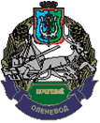 | ПРИСВОЕНО  ПОЧЕТНОЕ ЗВАНИЕ  ФАМИЛИЯ  ИМЯ  ОТЧЕСТВО  "Почетный оленевод  Ханты-Мансийского автономного  округа - Югры"
 | Губернатор Ханты-Мансийского  автономного округа - Югры | (подпись)
 | И.О.Фамилия
 |  | м.п.
Постановление Губернатора
Ханты-Мансийского автономного округа - Югры
от _______________ г. N _____

Образец бланка Почетной грамоты Губернатора
Ханты-Мансийского автономного округа - Югры

РОССИЙСКАЯ ФЕДЕРАЦИЯ
ХАНТЫ-МАНСИЙСКИЙ АВТОНОМНЫЙ ОКРУГ - ЮГРА
ГУБЕРНАТОР

Эмблема
Ханты-Мансийского
автономного округа - Югры

ПОЧЕТНАЯ ГРАМОТА

Фамилия
имя, отчество
(либо коллектив организации)

за ________________________________
(указываются заслуги)

подпись Губернатора (И.О.Фамилия)
м.п.

Постановление Губернатора Ханты-Мансийского автономного округа - Югры
от ___________ N _________

Образец бланка Благодарности Губернатора
Ханты-Мансийского автономного округа - Югры

┌─────────────────────────────────────
│ РОССИЙСКАЯ ФЕДЕРАЦИЯ
│ ХАНТЫ-МАНСИЙСКИЙ АВТОНОМНЫЙ ОКРУГ - ЮГРА
│ ГУБЕРНАТОР

│ Эмблема
│ Ханты-Мансийского
│ автономного округа - Югры
│
│
│ БЛАГОДАРНОСТЬ
│
│ Фамилия
│ имя, отчество
│ (либо коллектив организации)
│
│ за ________________________________
│ (указываются заслуги)
│
│
│ подпись Губернатора (И.О.Фамилия)│
│ м.п.
│
│
│
│ Постановление Губернатора Ханты-Мансийского автономного округа - Югры
│ от ___________ N _________
└────────────────────────────────────────────────┘

Приложение 3
к постановлению Губернатора
Ханты-Мансийского
автономного округа - Югры
от 30 декабря 2015 года № 174

Губернатору
Ханты-Мансийского
автономного округа - Югры
И.О.Фамилия

ХОДАТАЙСТВО
о награждении наградами Ханты-Мансийского автономного округа -
Югры или присвоении почетных званий Ханты-Мансийского
автономного округа - Югры

В соответствии с Законом Ханты-Мансийского автономного округа - Югры "О наградах и почетных званиях Ханты-Мансийского автономного округа - Югры" ходатайствую о награждении (объявлении, присуждении, присвоении)
___________________________________________________________________________
(нужное указать, а также вид награды или почетного звания Ханты-Мансийского
___________________________________________________________________________
автономного округа - Югры)
___________________________________________________________________________
(указать фамилию, имя, отчество, должность, место работы кандидата к награждению
___________________________________________________________________________
или наименование организации, коллектива организации)
___________________________________________________________________________
(указать заслуги кандидата к награждению, коллектива организации, соответствующие Положению о
___________________________________________________________________________
наградах или почетных званиях Ханты-Мансийского автономного округа - Югры)
______________________________________________________ ___________________
(должность субъекта внесения ходатайства, ФИО) (подпись)

м.п.

Приложение 4
к постановлению Губернатора
Ханты-Мансийского
автономного округа - Югры
от 30 декабря 2015 года № 174

Форма № 1
Наградной лист
___________________________________________________________________________
указать вид награды, почетного звания Ханты-Мансийского автономного округа - Югры
1. Фамилия ________________________________________________________________
Имя, отчество _____________________________________________________________
2. Должность, место работы (службы, осуществления деятельности) ___________
___________________________________________________________________________
(точное наименование должности и органа, организации
___________________________________________________________________________
с указанием организационно-правовой формы)
3. Пол _________________ 4. Дата рождения _____________________________ ____
(число, месяц, год)
5. Место рождения _________________________________________________________
(республика, край, область, округ, город, район, поселок, село, деревня)
6. Образование ____________________________________________________________
(образование, специальность по диплому, наименование учебного заведения, год окончания)
7. Ученая степень, ученое звание __________________________________________
8. Какими государственными, ведомственными наградами
награжден(а) ______________________________________________________________
(вид награды и год награждения)

9. Какими наградами, почетными званиями автономного округа, муниципального
образования автономного округа награжден(а) _______________________________
(вид награды, почетного звания и год награждения)
10. Домашний адрес ________________________________________________________
(индекс, улица, дом, корпус, квартира, город (село), муниципальное образование, регион)
11. Общий стаж работы в автономном округе _________________________________
12. Стаж работы в отрасли на территории автономного округа ________________
13. Трудовая деятельность (включая учебу в техникумах, вузах и т.д., военную службу)
Месяц и год |  | Должность с указанием организации и организационно-правовой формы | Адрес организации (фактический, с указанием субъекта РФ и муниципального образования)
поступления | ухода
Сведения в пп. 1 - 13 соответствуют данным общегражданского паспорта,
трудовой книжки, дипломов о получении образования
Руководитель кадрового подразделения
_________________________________________ ______________________________
(фамилия, инициалы) (подпись)
м.п "______" _____________________________ 20_____ г.

14. Характеристика с указанием конкретных заслуг кандидата к награждению
(при представлении к очередному награждению указываются заслуги с момента
предыдущего награждения) __________________________________________________
___________________________________________________________________________
Кандидатура ____________________ к награждению, присвоению почетного звания
фамилия, инициалы награждаемого)
___________________________________________________________________________
(указывается вид награды, почетного звания)
___________________________________________________________________________
рекомендована общим собранием (конференции) работников (служащих) или
выборным органом, иным представителем (представительным органом), избранным
из числа работников (служащих) ____________________________________________
(наименование органа, организации)
Протокол № __________________________ от "_____" _________________ 20___ г.

Руководитель органа, организации, Председательствующий на общем
председатель совета директоров или собрании (конференции) работников
собрания акционеров (служащих) или выборного органа,
иной представитель
(представительный орган), избранный
из числа работников (служащих)
___________________________________ ___________________________________
(должность) (должность)
___________________________________ ___________________________________
(фамилия, инициалы) (фамилия, инициалы)
___________________________________ ___________________________________
(подпись) (подпись)
м.п.
"______" _________________ 20____ г.

Субъект внесения ходатайства

___________________________________________________________________________
(должность)
___________________________________ ___________________________________
(фамилия, инициалы) (подпись)
"______" _________________ 20____ г. м.п.

СОГЛАСОВАНО:

Должностное лицо, замещающее государственную должность: первого заместителя
Губернатора автономного округа, заместителя Губернатора автономного округа,
руководителя Аппарата Губернатора - заместителя Губернатора автономного
округа, директора Департамента - заместителя Губернатора автономного
округа, руководителя Представительства Ханты-Мансийского автономного округа
- Югры при Правительстве Российской Федерации и в субъектах Российской
Федерации - заместителя Губернатора Ханты-Мансийского автономного округа -
Югры, по подведомственности.

_________________________ _______________ _________ ________________________
(должность) (подпись) (фамилия, инициалы)

"_______" _______________________ 20____ г.
Форма № 2

Наградной лист
к награждению коллектива организации
___________________________________________________________________________
указать вид награды Ханты-Мансийского автономного округа - Югры
1. Наименование органа, организации _______________________________________
(точное наименование органа, организации
___________________________________________________________________________
с указанием организационно-правовой формы)
2. Дата создания __________________________________________________________
(число, месяц, год)
3. Какими наградами награжден коллектив ___________________________________
(вид награды и год награждения)
4. Фактический адрес ______________________________________________________
(индекс, регион, муниципальное образование, город (поселок), улица, дом, корпус)
5. Юридический адрес ______________________________________________________
(индекс, регион, муниципальное образование, город (поселок), улица, дом, корпус)

6. Сведения о вкладе коллектива органа, организации (при представлении к
очередному награждению указываются заслуги с момента предыдущего
награждения) ______________________________________________________________
___________________________________________________________________________

Руководитель органа, организации, Руководитель кадрового
председатель совета директоров или подразделения организации
собрания акционеров
___________________________________ ___________________________________
(должность) (должность)
___________________________________ ___________________________________
(фамилия, инициалы) (фамилия, инициалы)
___________________________________ ___________________________________
(подпись) (подпись)
м.п. м.п.
"_____" _________________ 20____ г. "______" _________________ 20___ г.

Субъект внесения ходатайства
___________________________________________________________________________
(должность)
___________________________________ ___________________________________
(фамилия, инициалы) (подпись)
"______" _________________ 20____ г. м.п.

СОГЛАСОВАНО:

Должностное лицо, замещающее государственную должность: первого заместителя
Губернатора автономного округа, заместителя Губернатора автономного округа,
руководителя Аппарата Губернатора - заместителя Губернатора автономного
округа, директора Департамента - заместителя Губернатора автономного
округа, руководителя Представительства Ханты-Мансийского автономного округа
- Югры при Правительстве Российской Федерации и в субъектах Российской
Федерации - заместителя Губернатора Ханты-Мансийского автономного округа -
Югры, по подведомственности.
_________________________ ________________________ ________________________
(должность) (подпись) (фамилия, инициалы)
"_______" _______________________ 20____ г.
Форма № 3

Наградной лист
к награждению медалью Ханты-Мансийского
автономного округа - Югры "Материнская слава"

1. Сведения о матери
Фамилия, имя, отчество ____________________________________________________
Должность, место работы (службы, осуществления деятельности) ______________
___________________________________________________________________________
(точное наименование должности, организации с указанием организационно-правовой формы)

Дата рождения _____________________________________________________________
(число, месяц, год)
Место рождения ____________________________________________________________
(республика, край, область, округ, город, район, поселок, село, деревня)
Образование _______________________________________________________________
(образование, специальность по диплому, наименование учебного заведения, год окончания)

Сведения о наградах _______________________________________________________
(какими государственными, ведомственными, региональными, муниципальными наградами награждена и год награждения)

Проживает в автономном округе ________________________________________ лет.
(количество лет на момент представления к награждению)

2. Общие сведения
Домашний адрес ____________________________________________________________
(индекс, регион, муниципальное образование, город (поселок), улица, дом, корпус, квартира)

Свидетельство о заключении брака № ________ от "___" _____________ 20___ г.
___________________________________________________________________________
(кем выдано)
3. Сведения о детях
Фамилия, имя, отчество | Дата рождения (число, месяц, год) | Место рождения (республика, край, область, округ, город, район, поселок, село, деревня) | Свидетельство о рождении (серия, номер, когда и кем выдано) | Род занятий
Сведения в пп. 1 - 3 соответствуют данным общегражданского паспорта, трудовой книжки, дипломов о
получении образования, иных актов гражданского состояния.

Руководитель кадрового подразделения
_________________________ ________________________ ________________________
(должность) (подпись) (фамилия, инициалы)
"______" _____________________ 20_____ г.
м.п.
4. Характеристика с указанием конкретных заслуг в воспитании детей и укреплении
семейных традиций многодетной матери, представленной к награждению
__________________________________________________________________________

___________________________________________________________________________

Кандидатура _______________________ к награждению медалью Ханты-Мансийского
(фамилия, инициалы награждаемой)
автономного округа - Югры "Материнская слава" рекомендована общим собранием
(конференции) работников (служащих) или выборным органом, иным
представителем (представительным органом), избранным из числа работников
(служащих) ________________________________________________________________
(наименование организации)
Протокол № ___________________________ от "____" _________________ 20___ г.

Руководитель органа, организации, Председательствующий на общем
председатель совета директоров или собрании (конференции) работников
собрания акционеров (служащих) или выборного органа,
иной представитель
(представительный орган), избранный
из числа работников (служащих)
___________________________________ ___________________________________
(должность) (должность)
___________________________________ ___________________________________
(фамилия, инициалы) (фамилия, инициалы)
___________________________________ ___________________________________
(подпись) (подпись)
м.п.
"______" _________________ 20____ г.

Руководитель органа социальной защиты Руководитель органа образования
населения муниципального образования муниципального образования
___________________________________ ___________________________________
(должность) (должность)
___________________________________ ___________________________________
(фамилия, инициалы) (фамилия, инициалы)
___________________________________ ___________________________________
(подпись) (подпись)
м.п. м.п.
"_____" _________________ 20____ г. "______" _________________ 20___ г.

Руководитель органа опеки и Начальник отдела (управления)
попечительства муниципального внутренних дел муниципального
образования образования
___________________________________ ___________________________________
(должность) (должность)
___________________________________ ___________________________________
(фамилия, инициалы) (фамилия, инициалы)
___________________________________ ___________________________________
(подпись) (подпись)
м.п. м.п.
"_____" _________________ 20____ г. "______" _________________ 20___ г.

Субъект внесения ходатайства
___________________________________________________________________________
(должность)
___________________________________ ___________________________________
(фамилия, инициалы) (подпись)
"______" _________________ 20____ г. м.п.

СОГЛАСОВАНО:

Должностное лицо, замещающее государственную должность заместителя
Губернатора автономного округа, курирующего социальную сферу
_________________________ ________________________ ________________________
(должность) (подпись) (фамилия, инициалы)

"_______" _______________________ 20____ г.

Приложение 5
к постановлению Губернатора
Ханты-Мансийского
автономного округа - Югры
от 30 декабря 2015 года № 174

ПРОТОКОЛ
вручения наград, нагрудных знаков к почетным званиям
Ханты-Мансийского автономного округа - Югры
и удостоверений к ним

___________________________________ "__" ____________ ____ г.
(место вручения - город, район) (дата вручения)

Мною, _________________________________________________________________
__________________________________________________________________________,
(должность, фамилия и инициалы лица, вручившего награды)

от имени Губернатора Ханты-Мансийского автономного округа - Югры вручены
награды, нагрудные знаки к почетным званиям Ханты-Мансийского автономного
округа - Югры и удостоверений к ним следующим лицам:

N п/п | Фамилия, имя, отчество и должность награжденного | Наименование награды или почетного звания автономного округа | Дата и номер постановления о награждении

__________________________________
(подпись должностного лица)
м.п.

Приложение 6
к постановлению Губернатора
Ханты-Мансийского
автономного округа - Югры
от 30 декабря 2015 года № 174

РАСПИСКА
в получении наград, нагрудных знаков к почетным званиям Ханты-
Мансийского автономного округа - Югры и удостоверений к ним

Мною, ___________________________________________________,
(фамилия, имя, отчество лица награжденного)

в соответствии с постановлением Губернатора Ханты-Мансийского автономного округа - Югры от "______" ___________________ г.
№ ___________ получены: _______________________________________
______________________________________________________________________
(наименование наград, нагрудных знаков к почетным званиям и удостоверений к ним)

"________" ______________ ____ г. _________________________
(подпись)

Приложение 7
к постановлению Губернатора
Ханты-Мансийского
автономного округа - Югры
от 30 декабря 2015 года № 174

ПРОТОКОЛ
передачи наград, нагрудных знаков к почетным званиям
Ханты-Мансийского автономного округа - Югры
и удостоверений к ним

Мною, ______________________________________________________________
______________________________________________________________________,
(должность, фамилия и инициалы должностного лица)

"____"_____________ ____г. переданы _____________________________________
______________________________________________________________________
(указать кому (степень родства награжденного), фамилию, имя, отчество лица)
______________________________________________________________________
(наименование наград, нагрудных знаков к почетным званиям и удостоверений к ним)

посмертно награжденного (умершего награжденного) _______________________
______________________________________________________________________
(фамилия, имя, отчество награжденного)

в соответствии с постановлением Губернатора Ханты-Мансийского автономного
округа - Югры от "______" ________________ __________ г. № ________
___________________________________
(подпись должностного лица)
м.п.

Приложение 8
к постановлению Губернатора
Ханты-Мансийского
автономного округа - Югры
от 30 декабря 2015 года № 174

СПИСОК
награжденных, которым не представилось возможность
вручить награды, нагрудные знаки к почетным званиям
Ханты-Мансийского автономного округа - Югры
и удостоверения к ним
по __________________________________________________
(наименование органа, организации)

N п/п | Фамилия, имя, отчество награжденного | Дата и номер постановления о награждении | Вид и наименование награды | Причины невручения <*>, адрес нового места жительства или работы

___________________________________________________________________________
(должность, фамилия, имя, отчество должностного лица)

____________________________
(подпись)
"______" _________________ ________ г.

м.п.

--------------------------------
<*> Причины невручения: выбыл на постоянное место жительства; умер
(родственников нет); в командировке за рубежом (срок возвращения); призван
на действительную военную службу (город, номер военной части) и другие
причины.

Приложение 9
к постановлению Губернатора
Ханты-Мансийского
автономного округа - Югры
от 30 декабря 2015 года № 174

Аппарат Губернатора Ханты-Мансийского автономного округа - Югры
_______________________________________________________________
(структурное подразделение, выдавшее награду)

НАКЛАДНАЯ № ______
на передачу наград, нагрудных знаков к почетным званиям Ханты-
Мансийского автономного округа - Югры и удостоверений к ним
"__" _______________ ____ г.

Выдать _ ________________________________________________________
________________________________________________________________________

Постановления Губернатора автономного округа:
_______________ ____________________ ___________________
_______________ ____________________ ___________________

Шифр | Наименование наград, нагрудных знаков и удостоверений к ним | Количество
Шифр | Наименование наград, нагрудных знаков и удостоверений к ним | Требуется | Отпущено (прописью)

Руководитель структурного
подразделения ______________________________
______________________________

Ценности, указанные в графе "отпущено", выдал ____________________
"__" _____________________ ____ г. получил ____________________

Приложение 10
к постановлению Губернатора
Ханты-Мансийского
автономного округа - Югры
от 30 декабря 2015 года № 174

Подлежит возврату в Аппарат Губернатора
Ханты-Мансийского автономного округа - Югры

________________________________________________________________________
(наименование органа, организации)

ПОДТВЕРЖДЕНИЕ № _____
в получении наград, нагрудных знаков к почетным
званиям Ханты-Мансийского автономного округа - Югры
и удостоверений к ним

Подтверждаем, что "__" _______________ ____ г. получены и оприходованы отправленные в наш адрес по реестру № __________ следующие награды, нагрудные знаки и удостоверения к ним:

Шифр | Наименование наград, нагрудных знаков и бланков удостоверений к ним | Дата и номер постановления Губернатора автономного округа о награждении | Количество
Шифр |  |  | Требуется | Получено (прописью)

Руководитель органа, организации ________________

м.п.

"__" ____________ ____ г.

